|  |
| --- |
|  |
| **Proself Gateway Edition操作チュートリアル 管理者編** |
|  |

|  |
| --- |
| 第2版  2020/08/06 |

目次

1. Proself Gateway Editionについて 1

1.1. はじめに 1

2. 管理者ユーザーでのログイン 3

2.1. 準備 3

2.2. 管理画面の起動 3

3. ファイル受渡方法の設定、ユーザー作成 4

3.1. ファイル受渡方法の設定 5

3.2. ユーザーの作成 8

4. ユーザー管理 11

4.1. ユーザー登録、更新 12

4.1.1. グループ 17

4.1.2. ユーザーの種類 18

4.1.3. 許可 19

4.2. ユーザー停止、再開 20

4.2.1. ユーザー停止 20

4.2.2. ユーザー再開 21

4.3. ユーザー削除 22

4.4. 新規ユーザー登録デフォルト設定 23

4.5. プライマリ間移動 24

4.6. インポート、エクスポート 26

4.6.1. インポート 26

4.6.2. エクスポート 28

5. グループ管理 30

5.1. グループ作成、更新 31

5.1.1. ユーザー/グループ 34

5.2. グループ削除 35

5.3. グループ委譲 36

5.4. 新規グループ作成デフォルト設定 38

5.5. インポート、エクスポート 39

5.5.1. インポート 39

5.5.2. エクスポート 41

6. プライマリグループ管理 43

6.1. プライマリグループ作成、更新 44

6.1.1. グループ管理者制限について 47

6.2. プライマリグループ削除 48

6.3. インポート、エクスポート 48

6.3.1. インポート 48

6.3.2. エクスポート 51

7. システム設定 53

7.1. システム 54

7.1.1. このサーバー情報の設定 54

7.1.2. アクセス制限の設定 56

7.1.2.1. 接続設定 56

7.1.2.2. 全ユーザーのアクセス制限設定 57

7.1.2.3. Web公開/承認アクセス制限設定 57

7.1.2.4. rootアクセス制限設定 58

7.1.2.5. 各アクセス制限の設定項目と優先度 58

7.1.3. パスワードポリシー 60

7.1.3.1. ユーザーパスワードポリシー 60

7.1.3.2. Web公開パスワードポリシー 62

7.1.3.3. パスワード再設定を使用する 64

7.1.4. ウイルススキャン設定 64

7.1.5. SSL証明書設定 65

7.1.6. LDAP連携設定 66

7.2. メール 67

7.2.1. メールサーバー情報の設定 67

7.2.1.1. メールサーバー情報の変更 67

7.2.1.2. SMTP認証 68

7.2.1.3. POP before SMTP 69

7.2.2. システムメールの設定 70

7.2.3. メール文書設定 71

7.2.3.1. メール文書設定の設定項目について(共通) 73

7.2.3.2. メール文書設定の設定項目について(各メール文書設定) 74

7.3. ユーザー・ファイル 78

7.3.1. アップロード/ダウンロードの設定 78

7.3.1.1. アップロード設定 78

7.3.1.2. ダウンロードの設定 80

7.3.2. 時限ファイルのデフォルト設定 81

7.3.3. ユーザー権限設定 82

7.3.4. グループ設定 83

7.4. ストア 83

7.4.1. ストア容量アラート設定 84

7.5. メンテナンス 86

7.5.1. ユーザー/グループ検索用インデックスの再構築 86

7.5.2. LDAPの手動同期 86

7.5.3. キャッシュクリア 87

7.5.4. オンラインアップデート 87

7.5.5. オフラインアップデート 88

7.6. その他 89

7.6.1. ログ保存期間設定 89

7.6.2. デザイン設定 90

7.6.2.1. 画面の画像の選択 90

7.6.2.2. カスタムテキストの設定 91

7.6.2.3. 配色の設定 92

7.6.3. Syslog転送設定 93

7.7. Gateway設定 95

7.7.1. ファイル受渡方法の設定 95

7.7.1.1. ファイル受渡方法の設定 95

7.7.1.2. ZIPファイル展開設定 97

7.7.2. 承認設定 98

7.7.3. Web公開設定 98

7.7.3.1. メール認証設定 99

7.7.3.2. Web公開のデフォルト設定 101

7.7.4. 逆方向ファイル受渡の設定 104

7.7.4.1. 逆方向ファイル受渡の設定 104

7.7.4.2. ZIP暗号化設定 104

7.7.4.3. ZIPファイル展開設定 106

7.7.5. 無害化オプション設定 106

7.8. ライセンス情報 106

8. お知らせ管理 108

8.1. お知らせ新規作成、更新 108

8.2. お知らせ削除 112

8.3. ログイン画面設定、メンテナンスモード 113

8.3.1. ログイン画面設定 113

8.3.2. メンテナンスモード 114

9. ログ情報 117

9.1. ログイン状況 117

9.2. ユーザー統計 117

9.3. アクセス統計 119

9.4. ログダウンロード 121

9.5. システムログ 122

# Proself Gateway Editionについて

本書ではProself Gateway Editionによるファイル受渡を実現するための設定方法について記載しております。

## はじめに

Proself Gateway Editionは、異なる２つのネットワークセグメント間で、安全なファイルの受渡を実現します。ファイルの受渡方法として、「直接メール添付方式」、「ワンタイムURL(Web公開)方式」、「マイフォルダ方式」の3種類の方式があります。

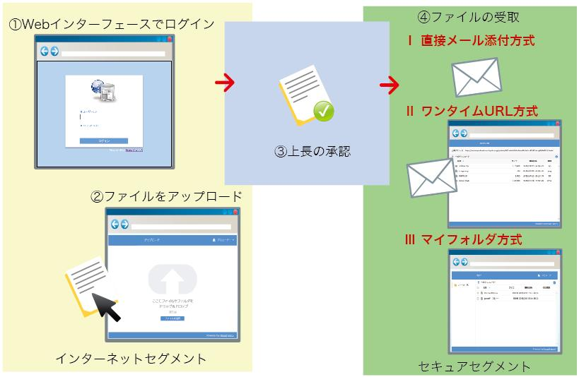

**インターネットセグメントからセキュアセグメントへの受渡**

また、セキュアセグメントからインターネットセグメントへ受け渡すことができるように設定することも可能です。

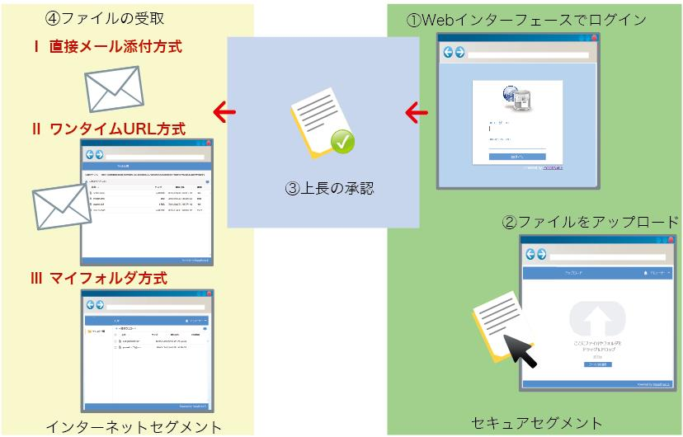

**セキュアセグメントからインターネットセグメントへの受渡**

なお、以後では説明の便宜上、次のように用語表記を行っております。

| 本来の意味 | 便宜上の表記 |
| --- | --- |
| インターネットセグメントからセキュアセグメント | 正方向 |
| セキュアセグメントからインターネットセグメント | 逆方向 |
| ファイル受渡を行うユーザー | 利用者 |
| 承認を行うユーザー | 承認者 |

# 管理者ユーザーでのログイン

## 準備

Proself Gateway Editionを使用するためには、事前にProself Gateway Editionのインストール及びライセンス認証を行う必要がございます。

インストール及びライセンス認証の手順は、インストールメディアに同梱しているインストールガイド(InstallGuide.pdf)に記載しておりますので、内容をご確認の上実施くださいますようお願いいたします。

※以降では説明の便宜上、Proself Gateway Edition をProselfと呼称することがあります。

## 管理画面の起動

Proselfの起動をしたらWebブラウザで管理画面に接続します。次のアドレスを入力してください。

|  |
| --- |
| http://[サーバーアドレス]/  [サーバーアドレスは]ProselfをインストールしたサーバーのIPアドレスまたはFQDN(完全修飾ドメイン名)を入力してください。 |

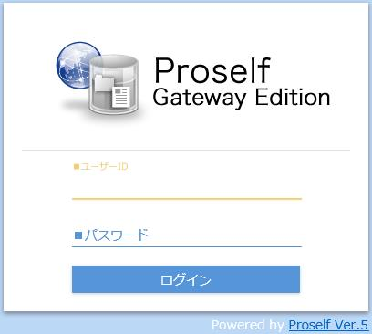

**ログイン画面**

# ファイル受渡方法の設定、ユーザー作成

次にファイルの受渡を実現するために、ファイル受渡方法の設定と実際にファイル受渡を行うユーザーアカウントの作成を行います。

Proself Gateway Editionではインターネットセグメントとセキュアネットワークセグメントを区別するために、ファイル受渡方法の設定時にセキュアネットワークセグメントを指定する必要があります。

* 指定したセキュアネットワークセグメント以外はインターネットセグメントとして扱われます。

ログイン後ファイル一覧画面が表示されますので、画面右上の歯車アイコンをクリックするか、▼クリックで表示されるメニュー内の「管理画面」をクリックしてProselfの管理画面に移動します。

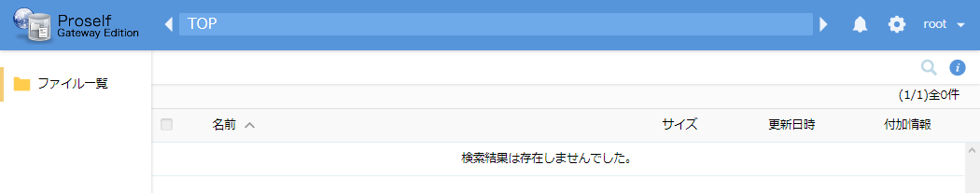

**ファイル一覧**

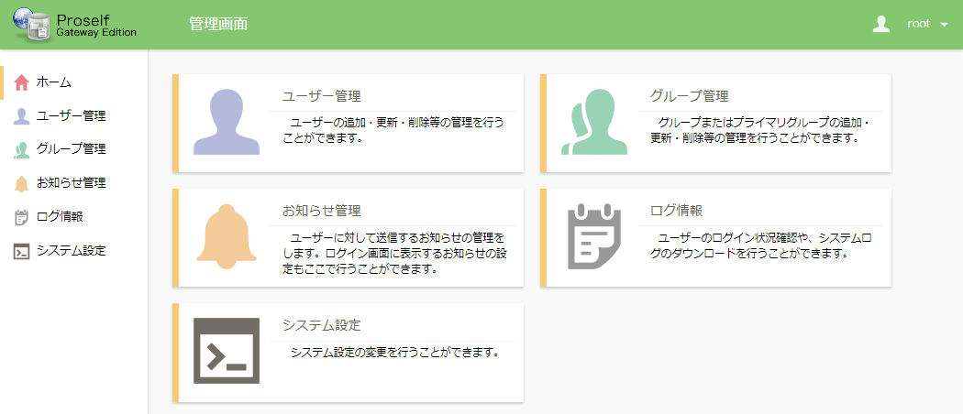

**管理画面**

## ファイル受渡方法の設定

管理画面より「システム設定」-「Gateway設定」-「ファイル受渡方法の設定」の順にクリックします。

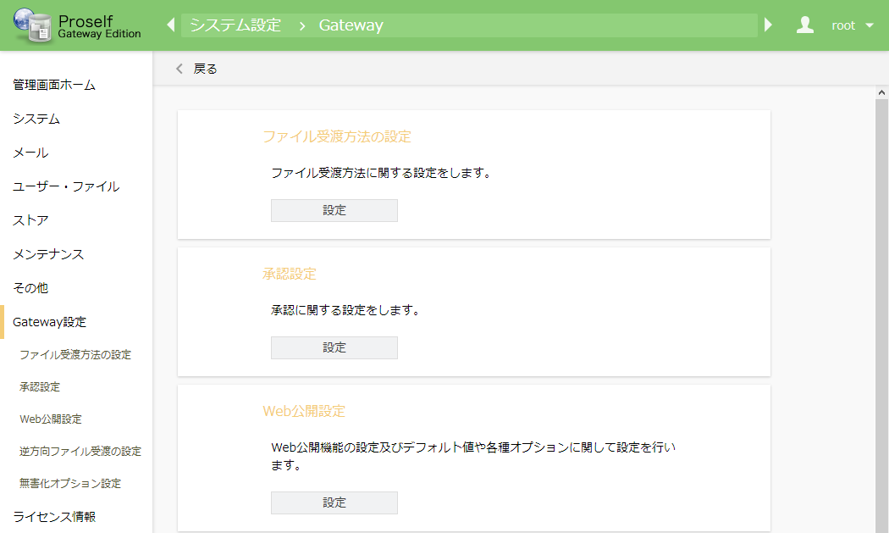

**Gateway設定**

ファイル受渡方法画面が表示されますので、受渡方法の選択およびセキュアネットワークセグメントの設定を行い「設定」ボタンをクリックします。

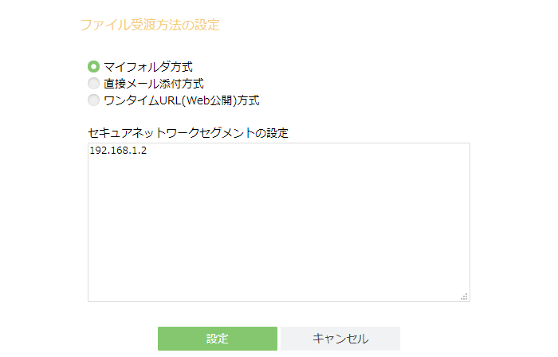

**ファイル受渡方法の設定**

ここでは例として受渡方法に「マイフォルダ形式」を選択し、セキュアネットワークセグメントとして「192.168.1.2」を指定しております。この場合は「192.168.1.2」以外が全てインターネットセグメントとなります。

各設定項目については下表の通りとなっております。

| 受渡方法 | 説明 |
| --- | --- |
| マイフォルダ方式 | アップロードしたファイルは異なるネットワークセグメントよりWebインターフェースにログインしてダウンロードする方式です。 |
| 直接メール添付方式 | 受け渡すファイルを添付ファイルとしてメール送付する方式です。 |
| ワンタイムURL(Web公開)方式 | アップロードしたファイルをメールでダウンロード用のワンタイムURLよりダウンロードする方式です。複数の担当者に受け渡す必要がある場合に利用します。 |
| セキュアネットワークセグメントの設定 | 指定したIPアドレス、ドメインをセキュアネットワークセグメントとして設定します。  指定方法については画面内ヒントを参照してください。 |

設定が終わったら左メニュー上部にある「管理画面ホーム」をクリックして管理画面のホームに戻ります。

なお、ファイル受渡方法ごとに必要となる設定については下表を参照してください。

| チュートリアル該当項目 | | ファイル受渡  方法 | | |
| --- | --- | --- | --- | --- |
| 直接メール添付方式 | ワンタイムURL(Web公開)方式 | マイフォルダ方式 |
| 7.7.2.承認設定 | ファイル受渡の際に承認者を必要とする場合、承認者を設定することができます。 | ○ | ○ | ○ |
| 7.2.1.メールサーバー情報の設定 | メールを利用する場合、メールサーバー情報を設定します。 | ◎ | ◎ | - |
| 7.2.2.システムメールの設定 | メールを利用する場合、システムメールの設定をします。 | ◎ | ◎ | - |
| 7.7.3.Web公開設定 | Web公開の設定及びデフォルト値や各種オプションに関して設定します。 | - | ○ | - |
| 7.7.4.逆方向ファイル受渡の設定 | 逆方向ファイル受渡に関する設定をします。 | ○ | ○ | ○ |
| 7.3.1.1.アップロード設定 | ユーザーが利用可能なアップロード方法の設定を行います。 | ○ | ○ | ○ |
| 7.3.1.2.ダウンロードの設定 | ユーザーが利用可能なダウンロード方法の設定を行います。 | - | ○ | ○ |
| 4.1.ユーザー登録、更新 | ユーザーの新規登録や更新を行います。 | ○※ | ○※ | ○※ |

◎：必須　○：設定可能　-：設定不要

※ユーザーの新規登録については設定必須です。

その他設定の詳細については「7.7.Gateway設定」を参照してください。

## ユーザーの作成

管理画面より「ユーザー管理」をクリックするとユーザー一覧画面が表示されますので、上部メニューより「新規」をクリックします。

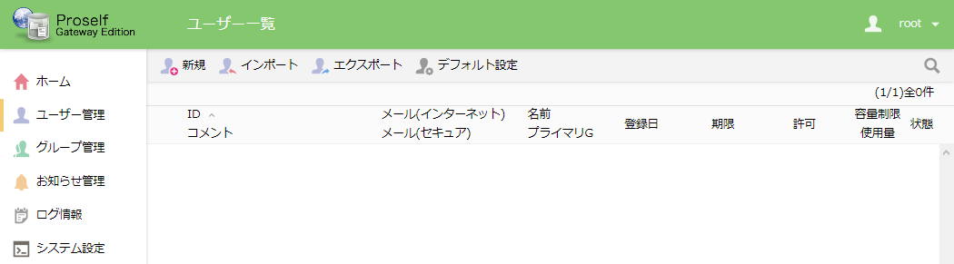

**ユーザー一覧**

新規ユーザー登録画面が表示されますので、ID、パスワードを入力し、左上の「作成」をクリックします。

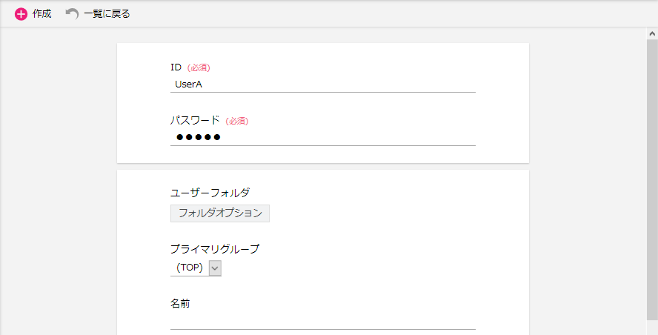

**新規ユーザー登録**

「作成」をクリックするとユーザー一覧画面に遷移し、作成したユーザーが表示されます。

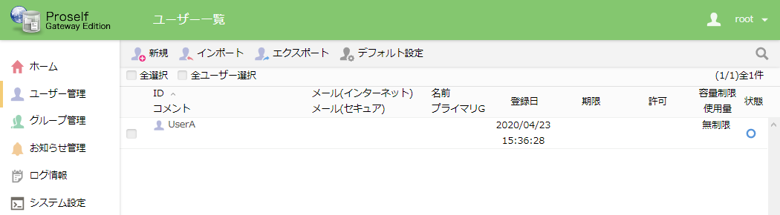

**ユーザー一覧**

その他設定の詳細については「4.ユーザー管理」を参照してください。

以下は実際に作成したユーザーでログインした場合の画面例です。

インターネットセグメントでログインした場合は、セキュアネットワークに対してファイルの受渡を行うためのアップロード画面が表示されます。

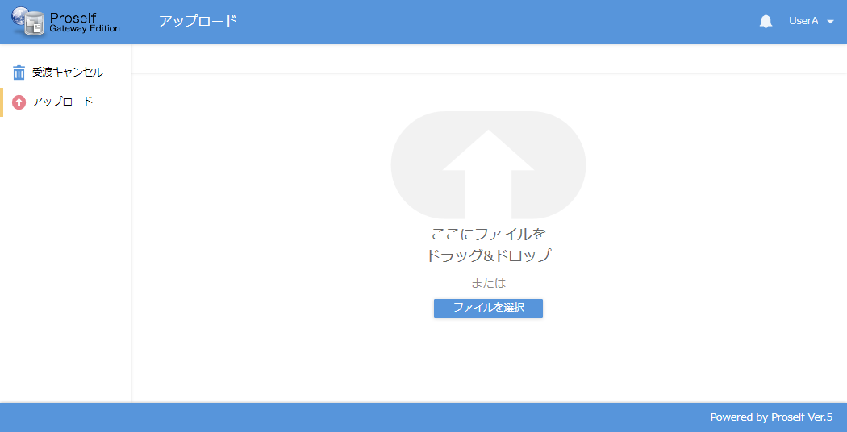

**インターネットセグメントでログインした場合**

セキュアネットワークセグメントでログインした場合は、インターネットセグメントでアップロードされたファイルの受取を行う画面が表示されます。

表示されているファイル名をクリックするとダウンロードを行うことができます。

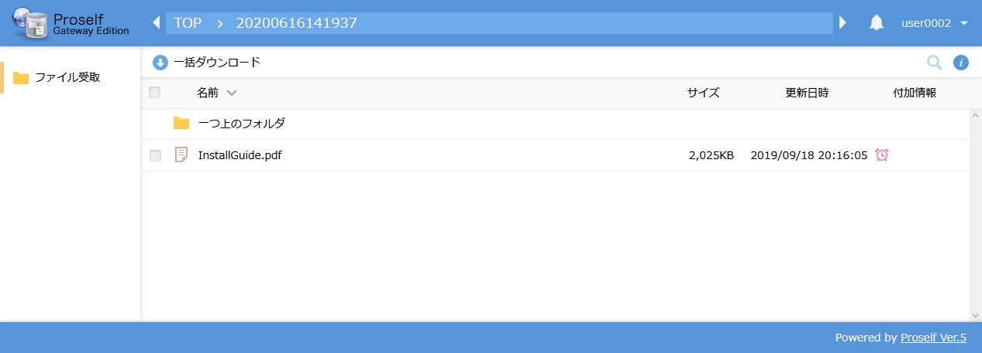

**セキュアネットワークセグメントでログインした場合**

# ユーザー管理

ユーザーの追加、更新、削除等の管理を行うことができます。

管理画面 – ユーザー管理をクリックします。

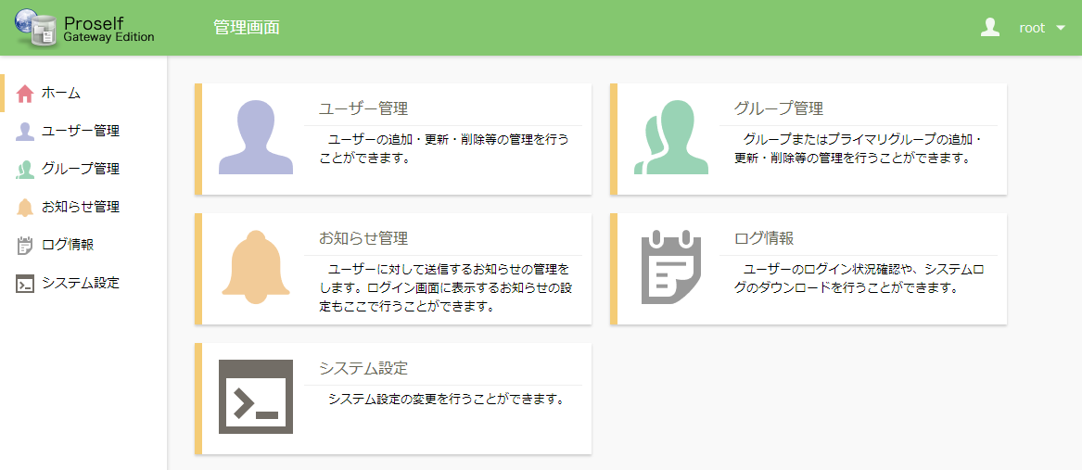

**管理画面**

ユーザー一覧画面が表示されます。

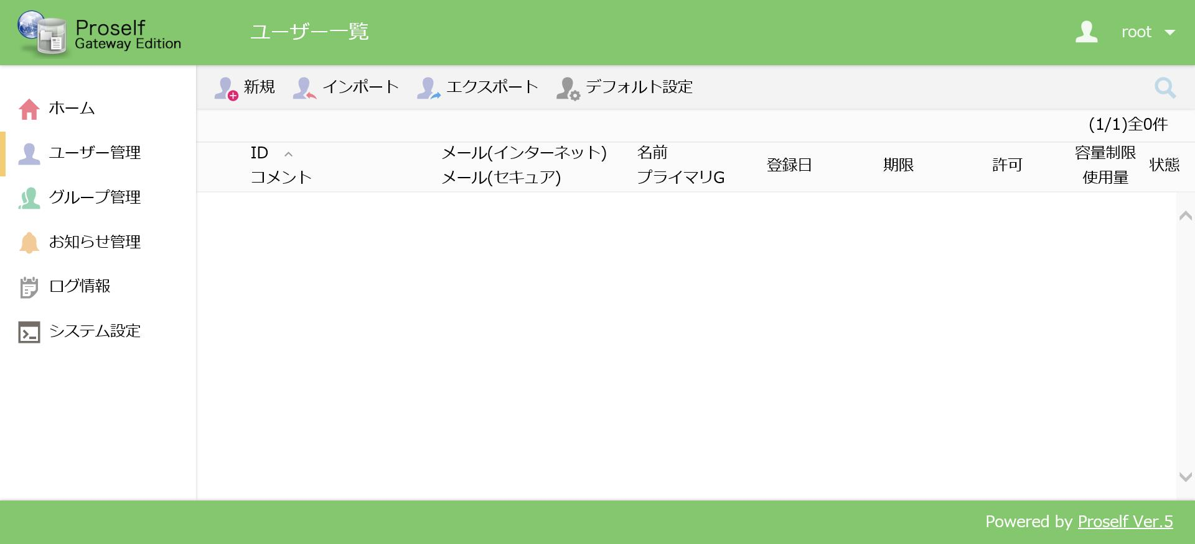

**ユーザー一覧**

ID、名前、メールアドレス、プライマリグループ列については、クリックすることで各項目について昇順/降順でソートできることができます。また画面右上の虫眼鏡アイコンクリックからユーザーの絞り込み検索を行うこともできます。

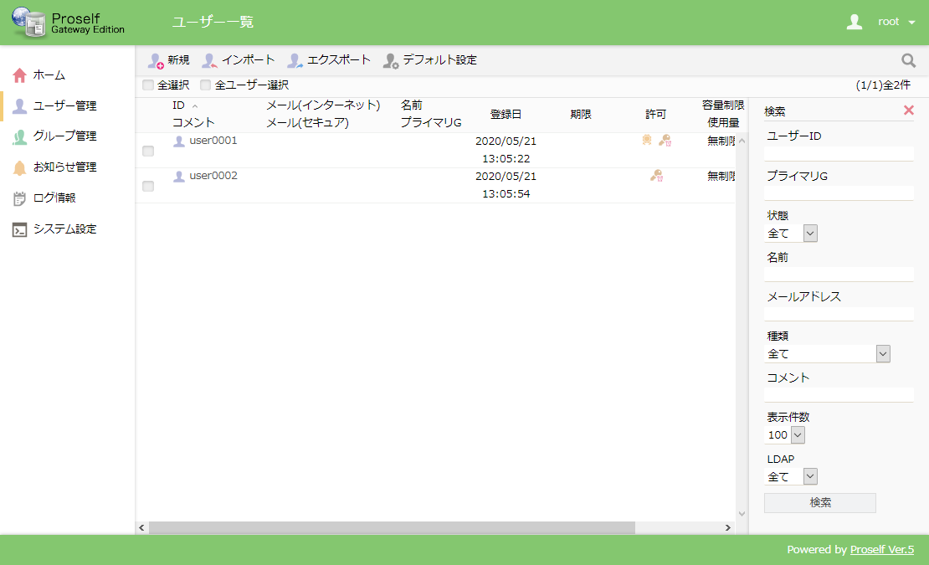

**ユーザー一覧**

ユーザー管理に関する各操作については次項より記載しております。

## ユーザー登録、更新

ユーザーを新規で登録するには、ユーザー一覧画面の「新規」をクリックします。

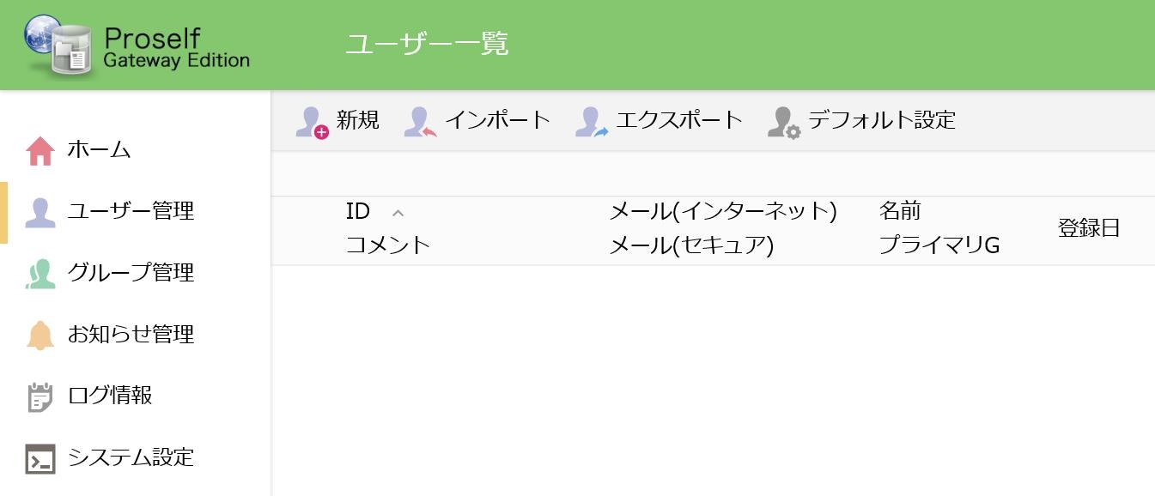

**ユーザー一覧 - ユーザー新規登録**

ユーザー更新を行う場合は対象のユーザーIDをクリックするか、対象のユーザーにチェックを入れ、上部メニューの「ユーザー操作 - 更新」をクリックします。

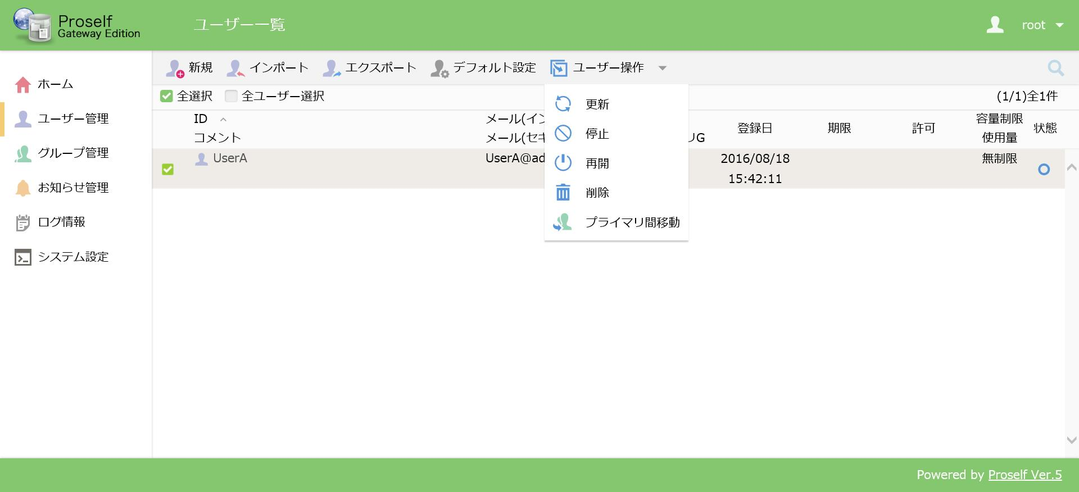

**ユーザー一覧 - ユーザー更新**

クリック後、新規ユーザー登録、ユーザー更新画面が表示されます。

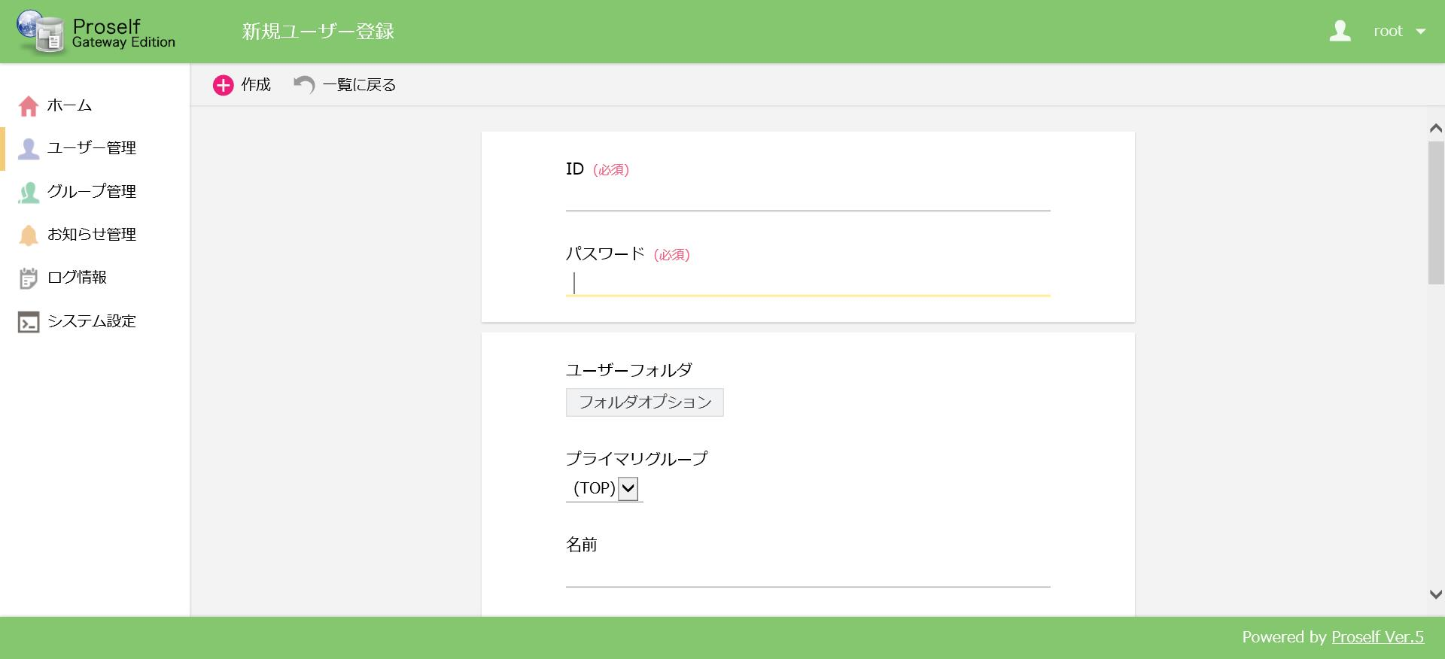

**新規ユーザー登録画面**

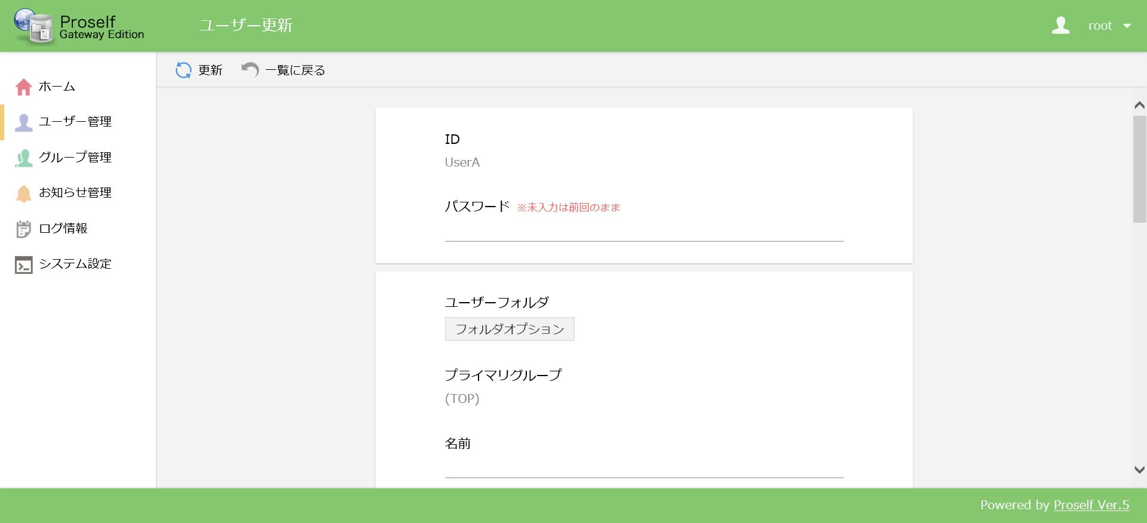

**ユーザー更新画面**

各設定項目については下表の通りとなっております。

| 項目名 | 説明 |
| --- | --- |
| ID(※1)(※2) | ユーザーIDを設定します。 |
| パスワード(※2) | このユーザーのパスワードを設定します。 |
| ユーザーフォルダ | フォルダオプションからユーザーフォルダに対する容量制限などを行うことができます。 |
| プライマリグループ(※1) | ユーザーが所属するプライマリグループを設定します。詳細については「6.プライマリグループ管理」を参照してください。 |
| 名前 | ユーザーの名前を設定します。 |
| 種類 | ユーザーの種類を選択します。  詳細については「4.1.2.ユーザーの種類」を参照してください。 |
| 操作対象のユーザーが含まれたグループ | 該当グループに含まれる他のユーザー情報を変更することができるようになります。  ※ユーザーの種類が「ユーザーオペレーター」の場合のみ設定可能です。 |
| グループ | このユーザーが参加するグループを選択します。詳細については「5.グループ管理」を参照してください。 |
| メールアドレス(インターネットネットワークセグメント) | インターネットネットワークセグメントで利用可能なメールアドレスを入力します。また「複数指定」をクリックすることで複数のメールアドレスを設定することができます。  ワンタイムURL(Web公開)方式/直接メール添付方式では設定必須です。(※3) |
| メールアドレス(セキュアネットワークセグメント) | セキュアネットワークセグメントで利用可能なメールアドレスを入力します。  逆方向ファイル受渡方式での、ワンタイムURL(Web公開)方式/直接メール添付方式では設定必須です。(※3) |
| コメント | コメントを入力します。 |
| 許可 | ユーザーに与える許可を設定します。詳細については「4.1.3.許可」を参照してください。 |
| 承認担当ユーザー/グループ | 承認担当ユーザー/グループを設定します。ユーザーIDを入れると設定したユーザーのみが承認者になります。グループ名を入れるとそのグループに参加しているユーザーが承認担当になります。  ※Gateway設定 - 承認設定で「承認を必要とする」がonの場合に表示されます。 |
| アクセス制限 | 設定ボタンをクリックしてアクセス制限を設定します。 |
| 期限 | ユーザーに利用可能な期限を設けたい場合は、チェックを入れて期限を入力します。期限を設定すると、登録された期限を超えるとユーザーはログインできなくなります。カレンダーアイコンをクリックして入力することもできます。 |
| ユーザー登録メールを送る(※4) | チェックを入れるとユーザー登録時に登録されたユーザーのメールアドレス宛にメールを送信します。 |

※1 ユーザー作成時のみ設定を行うことができます。ただし、プライマリグループについては「4.5.プライマリ間移動」にて変更することができます。

※2 ユーザー作成時は必須項目です。

※3 メールアドレスの設定はインターネットネットワークセグメント/セキュアネットワークセグメントどちらか一方は設定する必要があります。

※4 ユーザー更新画面では「ユーザー更新メールを送る」となります。

設定後、画面左上の「作成」または「更新」をクリックするとユーザーの作成、更新が行われます。

### グループ

グループに対してユーザーの追加、削除を行うことができます。

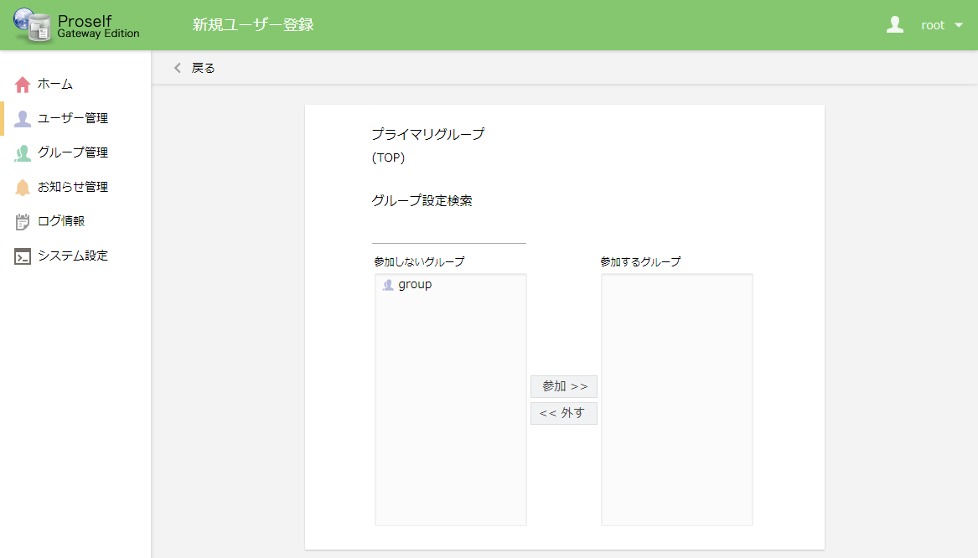

**新規ユーザー登録画面 - グループ**

各設定項目については以下の通りです。

| 項目名 | 説明 |
| --- | --- |
| 参加しないグループ | ユーザーが参加していないグループの一覧が表示されます。本項目下のテキストエリアを使用して、ユーザーの絞り込み検索を行うことができます。 |
| 参加するグループ | ユーザーが参加しているグループが表示されます。 |
| 参加 >> | ユーザーをグループに参加させます。「参加しないグループ」から対象のグループをクリックして選択した状態で「参加 >>」をクリックすると、そのグループが「参加するグループ」に移動します。 |
| << 外す | 「参加するユーザー/グループ」から選択したユーザー、グループを外します。 |

設定後、画面左上の「戻る」をクリックしてユーザー作成、更新画面に移動します。

※ユーザー作成、更新画面にて、画面左上の「作成」または「更新」をクリックしないと設定が反映されませんのでご注意ください。

### ユーザーの種類

ユーザーの種類を以下から選択することができます。

| 種類 | 説明 |
| --- | --- |
| 管理者 | Proselfのすべての機能を管理可能で、必要な変更をすべて行うことが可能なユーザーです。  管理画面へのアクセス：可 |
| グループ管理者 | 自身が所属するプライマリグループの中に限りユーザーやグループを作成することができます。また一部のシステム設定を変更することができます。  管理画面へのアクセス：可  ※プライマリグループを(TOP)以外で選択した上で管理者を選択するとグループ管理者として設定されます。 |
| 一般ユーザー | 通常のユーザーです。自身がアクセス可能なフォルダにてファイルの操作が可能な他、「4.1.3.許可」によって与えられた機能を使用することができます。  管理画面へのアクセス：不可 |
| グループ作成者 | グループの作成、更新を行うことが可能なユーザーです。その他については一般ユーザーと同じです。  管理画面へのアクセス：可 |
| ユーザーオペレーター | 特定グループ(※)に参加しているユーザー情報の変更を行うことが可能なユーザーです。その他については一般ユーザーと同じです。  管理画面へのアクセス：可  ※ユーザーオペレーター選択時に設定可能となる「操作対象のユーザーが含まれたグループ」を指します。 |

### 許可

ユーザー作成、更新時において、ユーザーに与える許可を以下から指定することができます。(複数指定可能)

| 許可 | 説明 |
| --- | --- |
| 受渡の承認 | onで指定すると、そのユーザーは承認操作を行うことができます。  ※「7.7.2.承認設定」で承認を必要とする設定の場合のみ表示されます。 |
| 無期限パスワード | onで指定すると、パスワードポリシーで設定したパスワードの有効期限に関係なく、そのユーザーはパスワードの有効期限が無期限となります。 |
| ユーザーによるパスワード変更不可 | onで指定すると、ユーザーは自身でパスワードを変更することができなくなります。 |

## ユーザー停止、再開

ユーザーを停止、再開することができます。

### ユーザー停止

ユーザーを停止します。停止状態となったユーザーはProselfにログインすることができなくなります。

状態が○のユーザーにチェックを入れ、上部メニューの「ユーザー操作 - 停止」をクリックします。

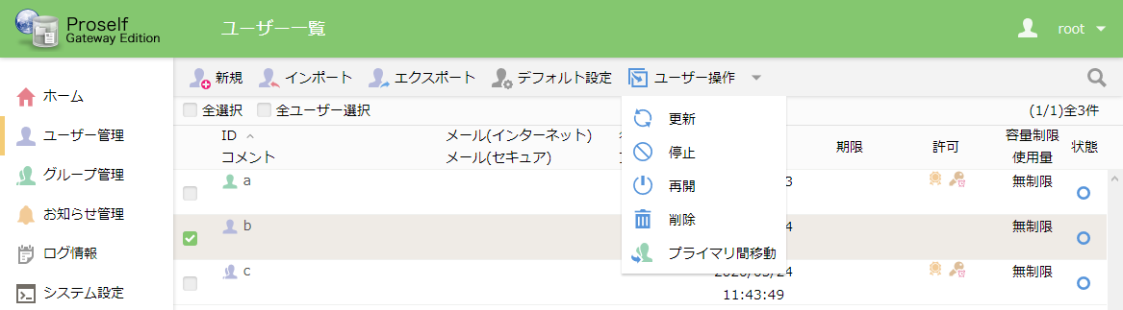

**ユーザー一覧**

ダイアログが表示されますので、「停止」をクリックします。

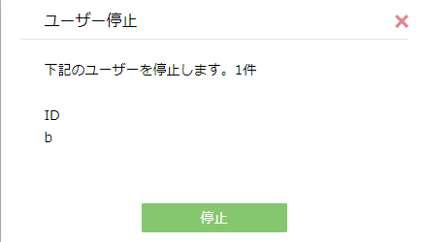

**ユーザー停止確認ダイアログ**

停止が完了するとメッセージ「ユーザーを停止しました。」が表示され、ユーザーの状態欄が×となります。

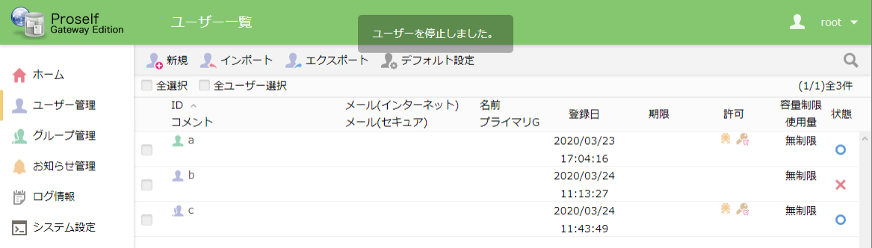

**ユーザー一覧**

### ユーザー再開

停止状態のユーザーを再開し、Proselfにログインできるようにすることができます。

状態が×のユーザーにチェックを入れ、上部メニューの「ユーザー操作 - 再開」をクリックします。

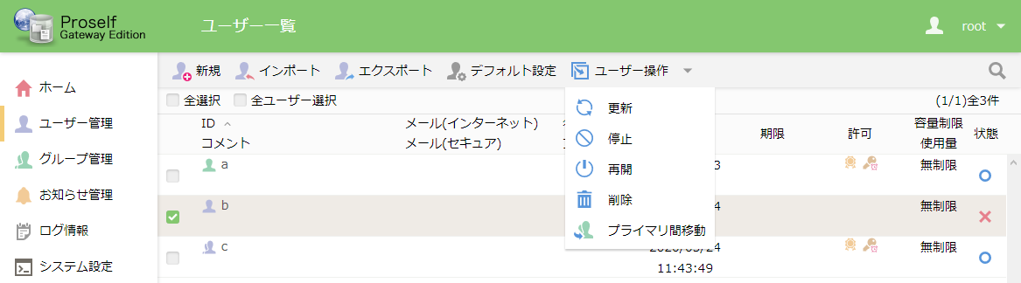

**ユーザー一覧**

ダイアログが表示されますので、「再開」をクリックします。

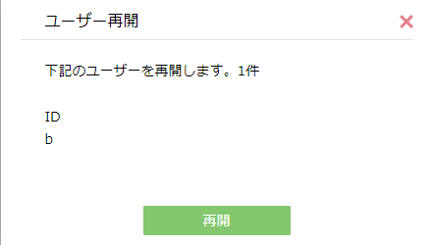

**ユーザー再開確認ダイアログ**

停止が完了するとメッセージ「ユーザーを再開しました。」が表示され、ユーザーの状態欄が○となりProselfにログインすることができるようになります。

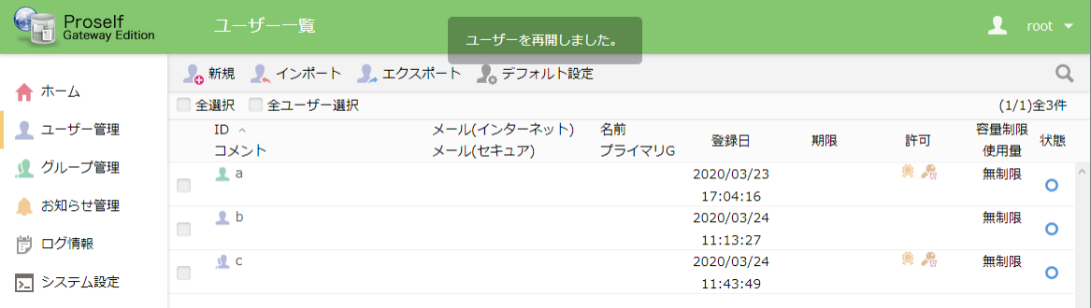

**ユーザー一覧**

## ユーザー削除

ユーザーを削除します。ユーザー削除に伴いユーザーが受渡で使用中のファイル、フォルダも削除されますのでご注意ください。

対象のユーザーにチェックを入れ、上部メニューの「ユーザー操作 - 削除」をクリックします。



**ユーザー一覧**

ダイアログが表示されますので、「削除」をクリックします。

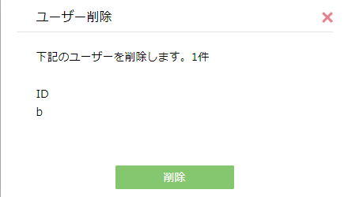

**ユーザー削除確認ダイアログ**

削除が完了すると、メッセージ「ユーザーを削除しました。」が表示されます。

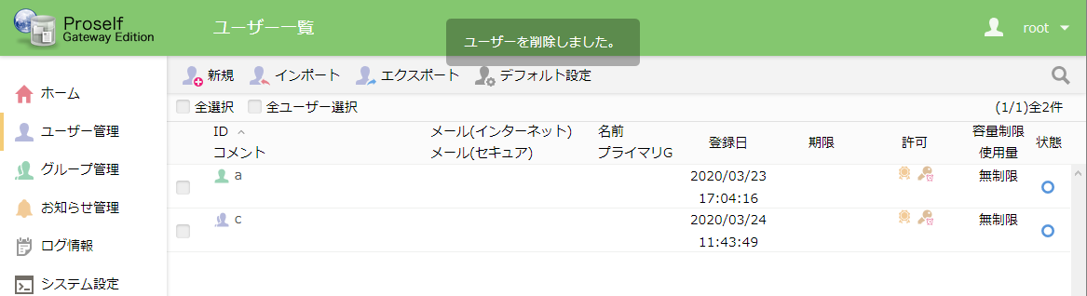

**ユーザー一覧**

## 新規ユーザー登録デフォルト設定

ユーザー作成時の雛形を登録することができます。本設定は管理者ユーザーごとに保持されます。

上部メニューの「デフォルト設定」をクリックします。

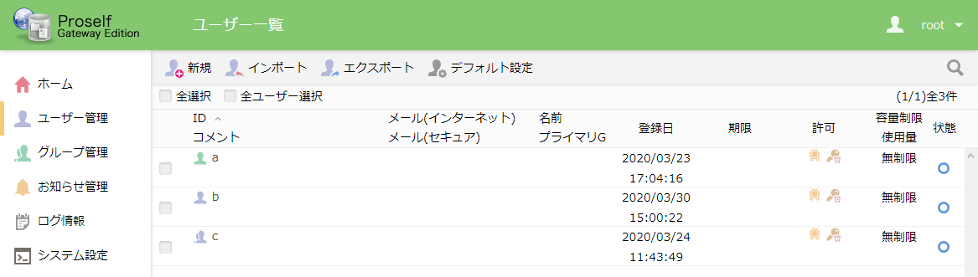

**ユーザー一覧**

新規ユーザー登録デフォルト設定画面が表示されます。

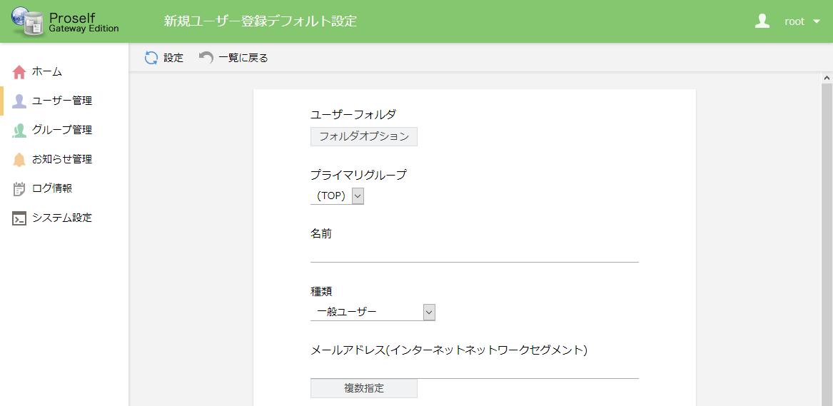

**新規ユーザー登録デフォルト設定**

各項目については「4.1.ユーザー登録、更新」を参照してください。

※ユーザーID、パスワードについては本画面で設定することはできません。

画面左上の「設定」をクリックしますと設定内容が新規ユーザー登録画面に反映されます。

## プライマリ間移動

ユーザーが所属しているプライマリグループを他のプライマリグループに変更することができます。

対象のユーザーにチェックを入れ、上部メニューの「ユーザー操作 - プライマリ間移動」をクリックします。

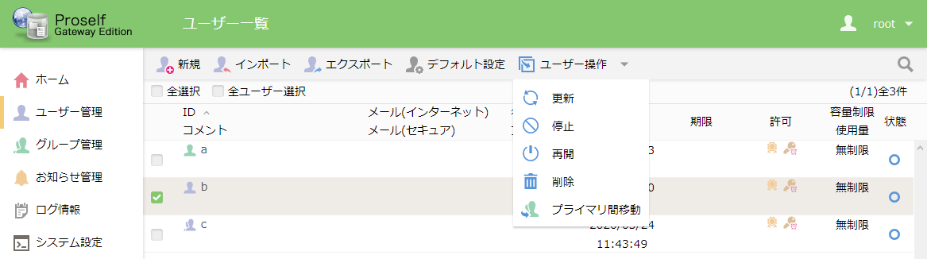

**ユーザー一覧**

移動先のプライマリグループを選択し、「選択」をクリックします。

※プライマリグループの所属を外す場合は「(TOP)」を選択ください。

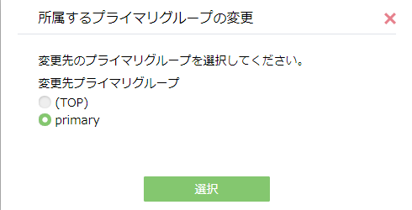

**プライマリグループの変更ダイアログ**

確認ダイアログが表示されますので、内容を確認後「移動」をクリックします。

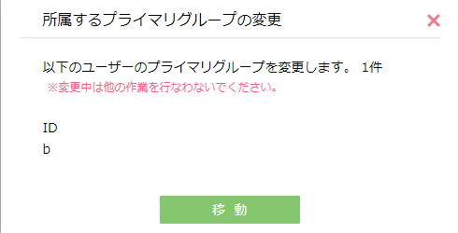

**プライマリグループの変更ダイアログ**

プライマリ間移動が完了すると、メッセージ「ユーザープライマリ間移動が終了しました。」が表示されます。また、プライマリG列には移動先のプライマリグループ名が表示されます。

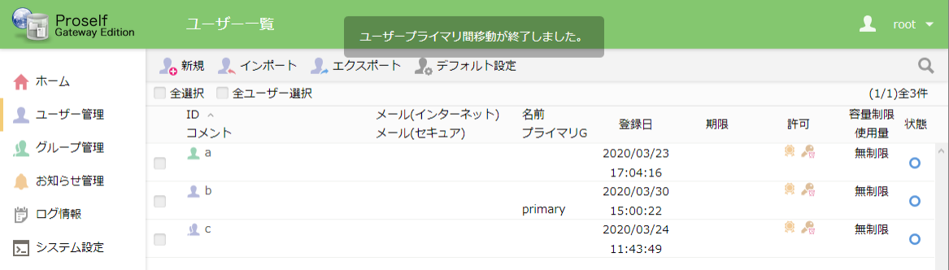

**ユーザー一覧**

## インポート、エクスポート

ユーザーのインポート、エクスポートを行うことができます。

### インポート

CSVファイルからユーザーの一括登録、更新、削除を行うことができます。

上部メニューの「インポート」をクリックします。



**ユーザー一覧**

ユーザーのインポート画面が表示されますので、「ファイルを選択」をクリックしインポートに使用するCSVファイルを選択します。

CSVファイルのフォーマットについては同画面に表示されているヒントに記載しておりますのでご確認ください。

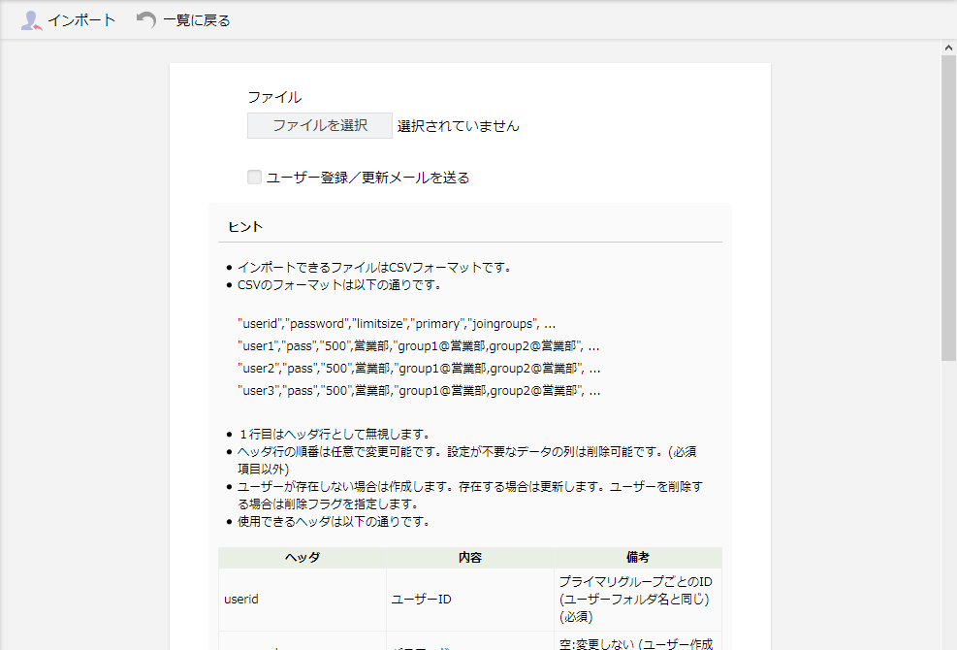

**ユーザーのインポート画面**

画面左上の「インポート」をクリックするとダイアログが表示されますので、インポートするユーザーの件数を確認後「インポート」をクリックします。

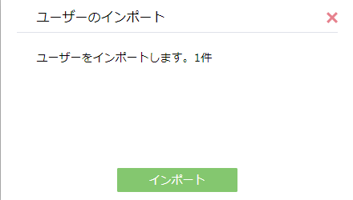

**ユーザーのインポート**

ユーザー一覧画面が表示されますので、インポートしたユーザーが追加、更新、削除されていることを確認ください。(本チュートリアルでは1ユーザーの新規作成を行っています。)

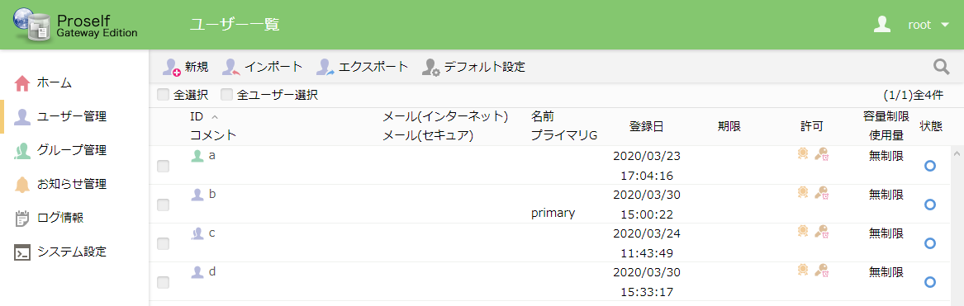

**ユーザー一覧**

### エクスポート

ユーザーの一覧情報をCSV形式でエクスポートすることができます。

上部メニューの「エクスポート」をクリックします。



**ユーザー一覧**

ダイアログが表示されますので、「エクスポート」をクリックします。

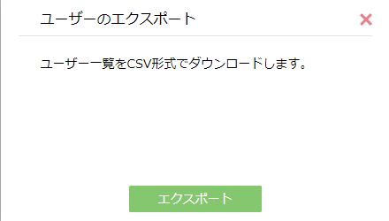

**ユーザーのエクスポート**

エクスポートしたファイルがダウンロードされます。ファイルをテキストエディタ等で開くとユーザーの一覧情報を確認することができます。

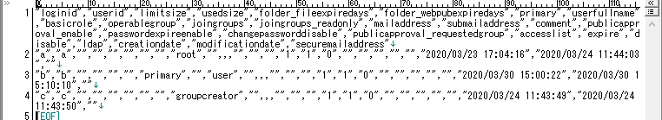

**テキストエディタ上の表示**

# グループ管理

グループの追加、更新、削除等の管理を行うことができます。

グループには複数のユーザーや他のグループを参加させることができます。

※グループの参加は1階層までとなっております。

作成したグループは以下設定で使用することができるようになります。

* 「4.1.ユーザー登録、更新」における「承認担当ユーザー/グループ」
* 「4.1.ユーザー登録、更新」における「操作対象のユーザーが含まれたグループ」

管理画面 - グループ管理をクリックします。



**管理画面**

グループ一覧画面が表示されます。

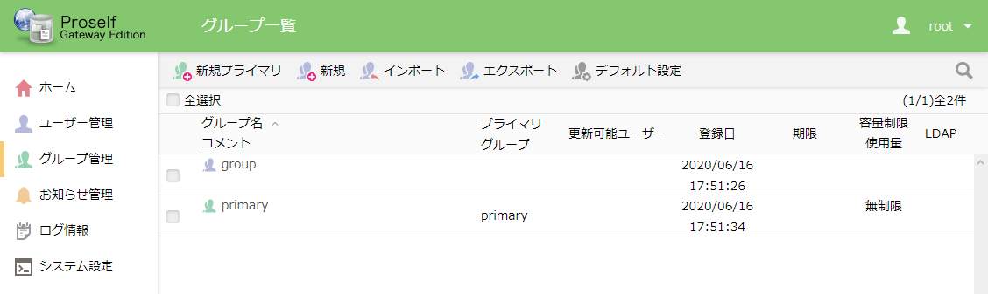

**グループ一覧画面**

グループ名、プライマリグループ、登録日列については、クリックすることで各項目について昇順/降順でソートできることができます。また画面右上の虫眼鏡アイコンクリックからグループの絞り込み検索を行うこともできます。

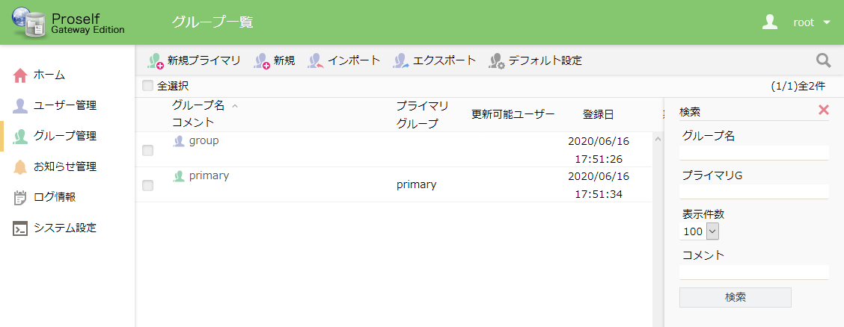

**グループ一覧画面**

グループ管理に関する各操作については次項より記載しております。

## グループ作成、更新

グループの作成、更新を行うことができます。

グループ作成を行う場合は上部メニューの「新規」をクリックします。

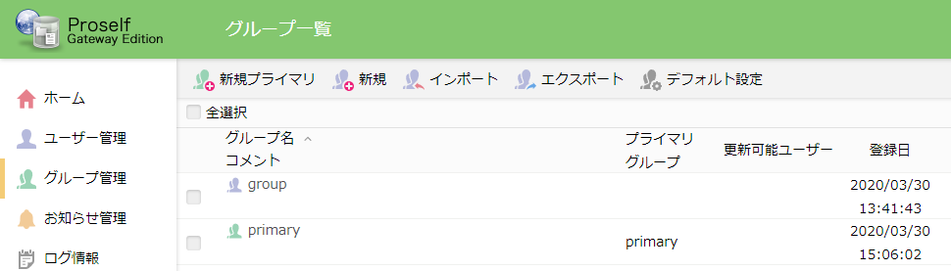

**グループ一覧画面**

グループ更新を行う場合は対象のグループ名をクリックするか、対象のグループにチェックを入れ、上部メニューの「グループ操作 - 更新」をクリックします。

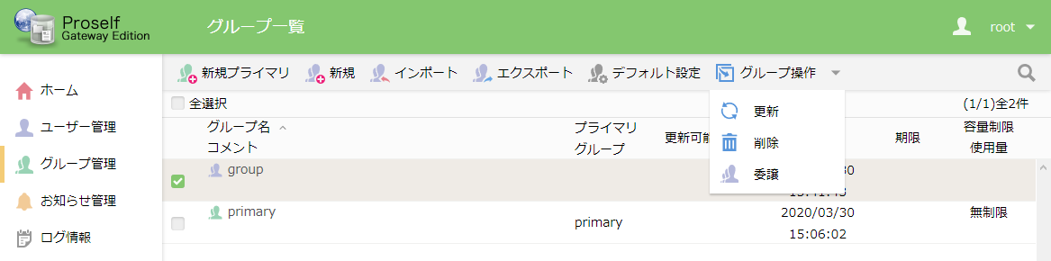

**グループ一覧画面**

クリック後、新規グループ作成、グループ更新画面が表示されます。

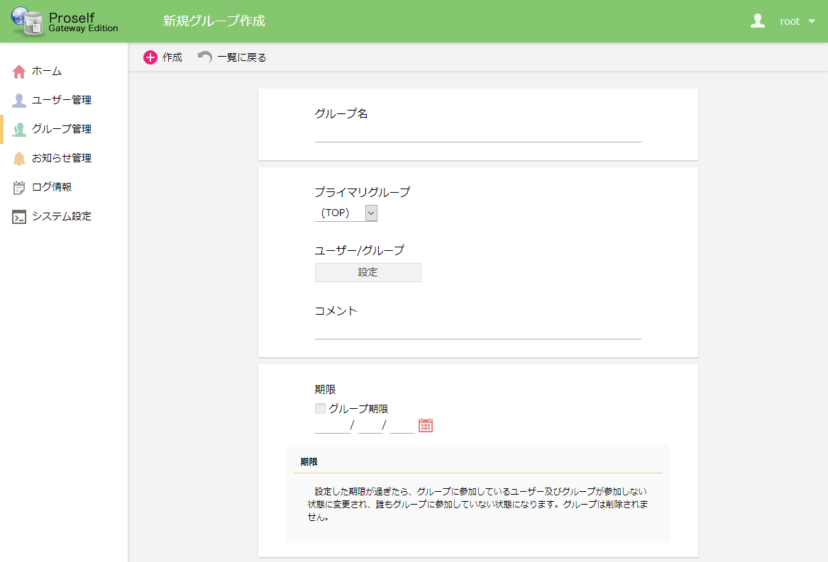

**新規グループ作成画面**

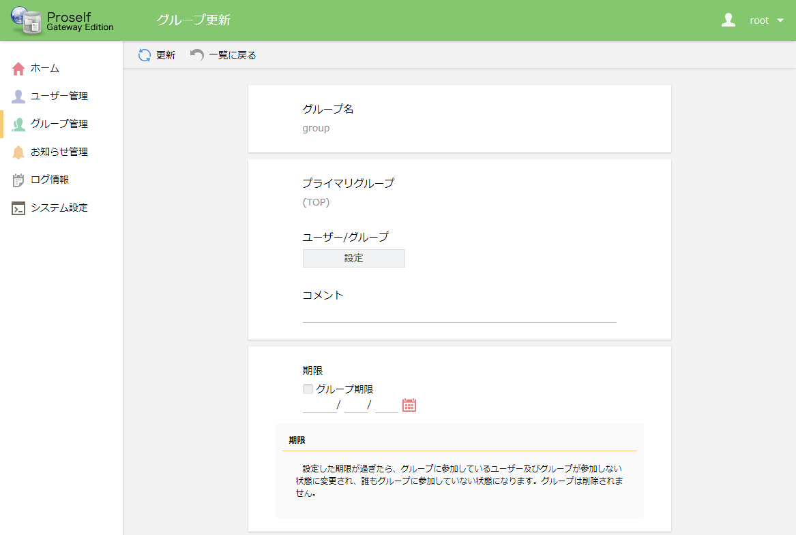

**グループ更新画面**

各設定項目については以下の通りです。

| 項目名 | 説明 |
| --- | --- |
| グループ名 | グループ名を設定します。(※1) |
| プライマリグループ | プライマリグループを設定します。詳細は「6.プライマリグループ管理」を参照してください。 |
| ユーザー/グループ | グループに参加するユーザー/グループを設定します。詳細は「5.1.1.ユーザー/グループ」を参照してください。 |
| コメント | グループのコメントを設定します。 |
| 期限 | グループの期限を設定します。期限を超えたグループは自動的に全ユーザー/グループの参加が解除されます。 |

※1 グループ作成時のみ設定を行うことができます。

### ユーザー/グループ

グループに対してユーザー、グループを参加させることができます。また既にグループに参加しているユーザー、グループを外す場合も本画面から行います。

各設定項目については以下の通りです。

| 項目名 | 説明 |
| --- | --- |
| 参加しないユーザー/グループ | グループに参加していないユーザー、グループが表示されます。本項目下のテキストエリアを使用して、ユーザー/グループの絞り込み検索を行うことができます。 |
| 参加するユーザー/グループ | グループに参加しているユーザー、グループが表示されています。 |
| 参加 >> | ユーザー/グループをグループに参加させます。「参加しないユーザー/グループ」から対象のユーザー/グループを選択した状態で「参加 >>」をクリックすると、そのグループが「参加するユーザー/グループ」に移動します。 |
| << 外す | 「参加するユーザー/グループ」から選択したユーザー、グループを外します。 |

設定後、画面左上の「戻る」をクリックしてグループ作成、更新画面に移動します。

※グループ作成、更新画面にて、画面左上の「作成」または「更新」をクリックしないと設定が反映されませんのでご注意ください。

## グループ削除

グループの削除を行うことができます。削除対象のグループが「4.1.ユーザー登録、更新」における「承認担当ユーザー/グループ」「操作対象のユーザーが含まれたグループ」に設定されている場合、グループ削除に伴い設定が無効となりますのでご注意ください。

対象のグループにチェックを入れ、上部メニューの「グループ操作 - 削除」をクリックします。

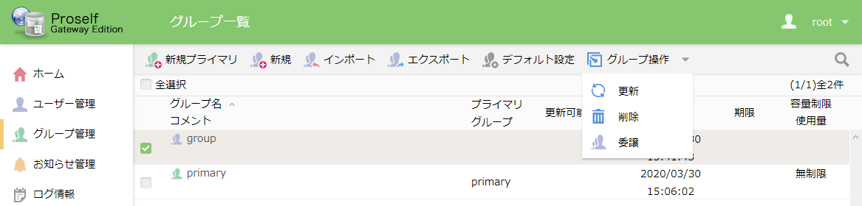

**グループ一覧**

ダイアログが表示されますので、「削除」をクリックします。

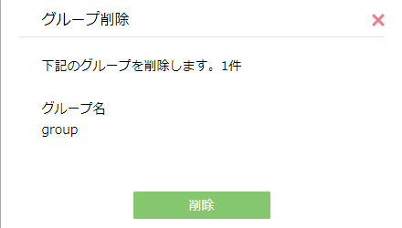

**グループ削除確認ダイアログ**

削除が完了すると、メッセージ「グループを削除しました。」が表示されます。

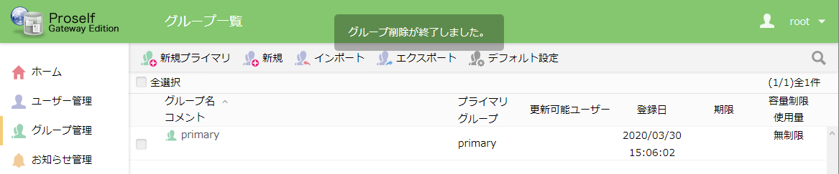

**グループ一覧**

## グループ委譲

グループに対する管理を特定のグループ管理者、グループ作成者ユーザーに限定させることができます。委譲が行われたグループは、指定したグループ管理者、グループ作成者からのみグループの更新を行うことができます。

※グループがプライマリグループに所属している場合、同じプライマリグループに所属するグループ管理者、グループ作成者のみ選択することができます。

対象のグループにチェックを入れ、上部メニューの「グループ操作 – 委譲」をクリックします。



**グループ一覧**

ダイアログが表示されますので、委譲先のユーザーをクリックした状態で「選択」をクリックします。テキストエリアを使用して移譲先ユーザーの絞り込み検索を行うことができます。

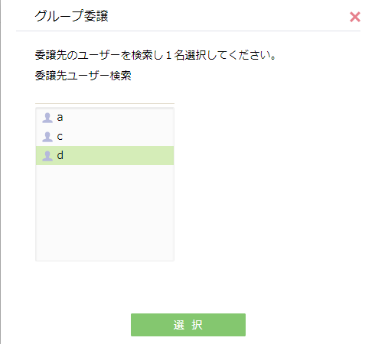

**グループ委譲**

確認ダイアログが表示されますので、内容を確認後「委譲」をクリックします。

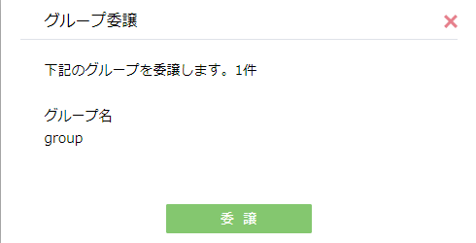

**グループ委譲確認ダイアログ**

委譲が完了すると、メッセージ「グループ委譲が終了しました。」が表示され、更新可能ユーザー欄に委譲先ユーザーのIDが表示されます。

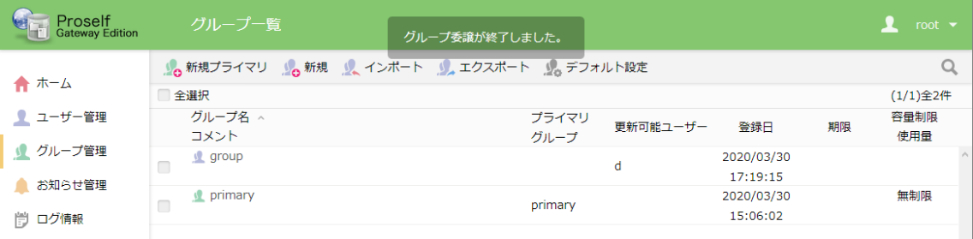

**グループ一覧**

画面例の場合、本設定後のグループ「group」についてはグループ作成者であるユーザー「d」のみが更新可能となっております。

## 新規グループ作成デフォルト設定

グループ作成時の雛形を設定することができます。本設定は管理者ユーザーごとに保持されます。

上部メニューの「デフォルト設定」をクリックします。



**グループ一覧画面**

新規グループ作成デフォルト設定画面が表示されます。

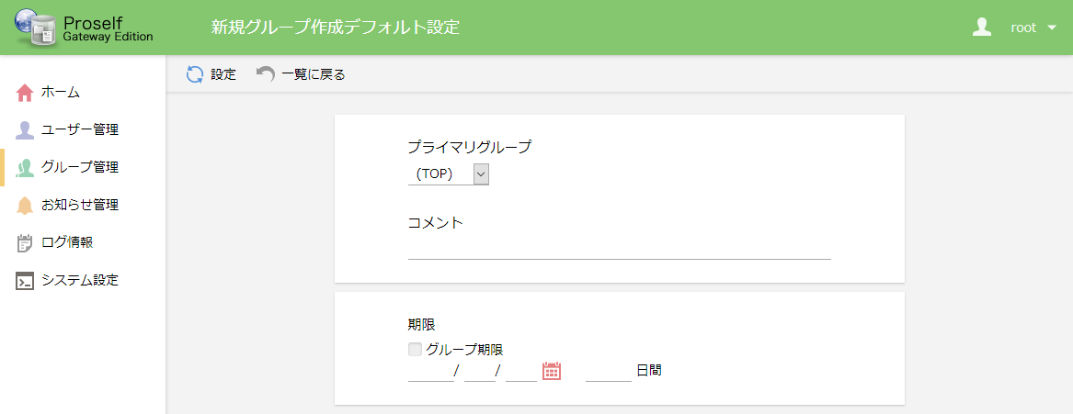

**新規グループ作成デフォルト設定**

各項目については「5.1.グループ作成、更新」を参照してください。

※グループ名については本画面で設定することはできません。

画面左上の「設定」をクリックしますと設定内容が新規グループ作成画面に反映されます。

## インポート、エクスポート

グループのインポート、エクスポートを行うことができます。

### インポート

CSVファイルからグループの一括登録、更新、削除を行うことができます。

上部メニューの「インポート」をクリックします。



**グループ一覧画面**

グループのインポートダイアログが表示されますので、グループのインポート内にある「インポート」をクリックします。

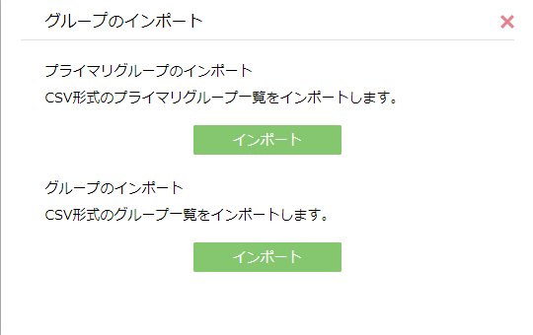

**グループのインポート**

グループのインポート画面が表示されますので、「ファイルを選択」をクリックしインポートに使用するCSVファイルを選択します。

CSVファイルのフォーマットについては同画面に表示されているヒントに記載しておりますのでご確認ください。

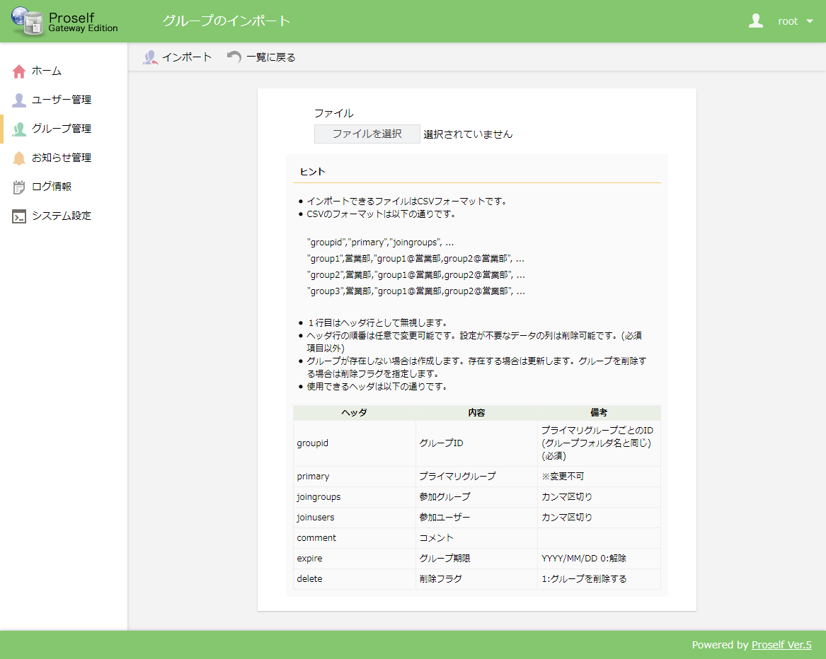

**グループのインポート**

画面左上の「インポート」をクリックするとダイアログが表示されますので、インポートするグループの件数を確認後「インポート」をクリックします。

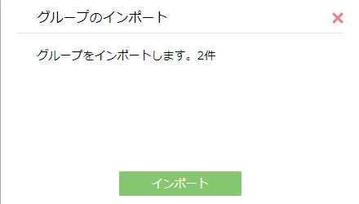

**グループのインポート**

グループ一覧画面が表示されますので、インポートしたグループが追加、更新、削除されていることを確認ください。(本チュートリアルでは2グループの新規作成を行っています。)

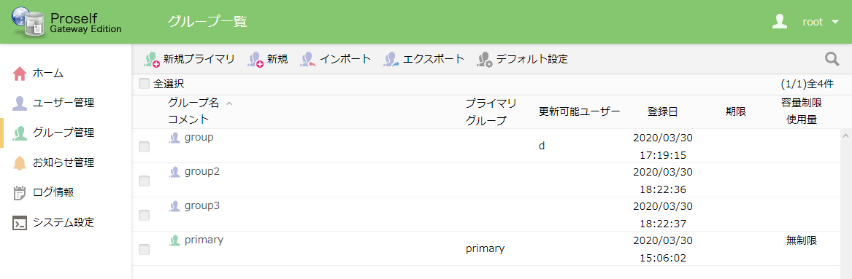

**グループ一覧**

### エクスポート

グループの一覧情報をCSV形式でエクスポートすることができます。

上部メニューの「エクスポート」をクリックします。



**グループ一覧画面**

ダイアログが表示されますので、グループのエクスポート内の「エクスポート」をクリックします。

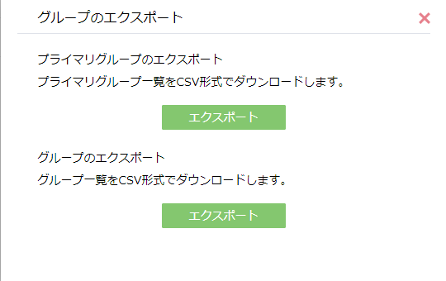

**グループのエクスポート**

エクスポートしたファイルがダウンロードされます。ファイルをテキストエディタ等で開くとグループの一覧情報を確認することができます。

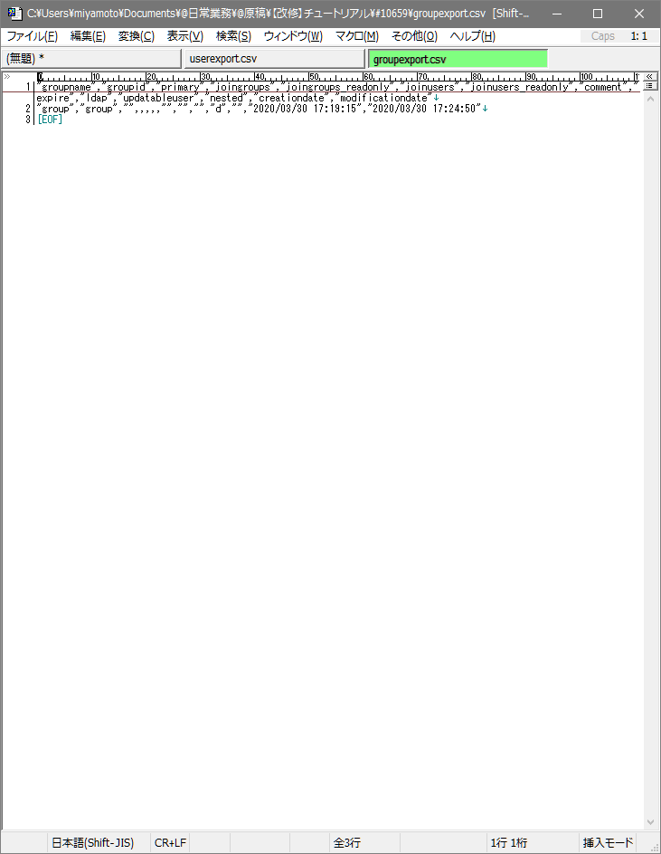

**テキストエディタ上の表示**

# プライマリグループ管理

Proselfはユーザーやグループをまとめる大グループであるプライマリグループが存在します。プライマリグループは独立性が高く、プライマリグループごとにファイルの受渡し方式や、承認の有無を設定が可能です。

また、プライマリグループにはグループ管理者を作成でき、所属するプライマリグループの中に限ってユーザーやグループを作成することができます。

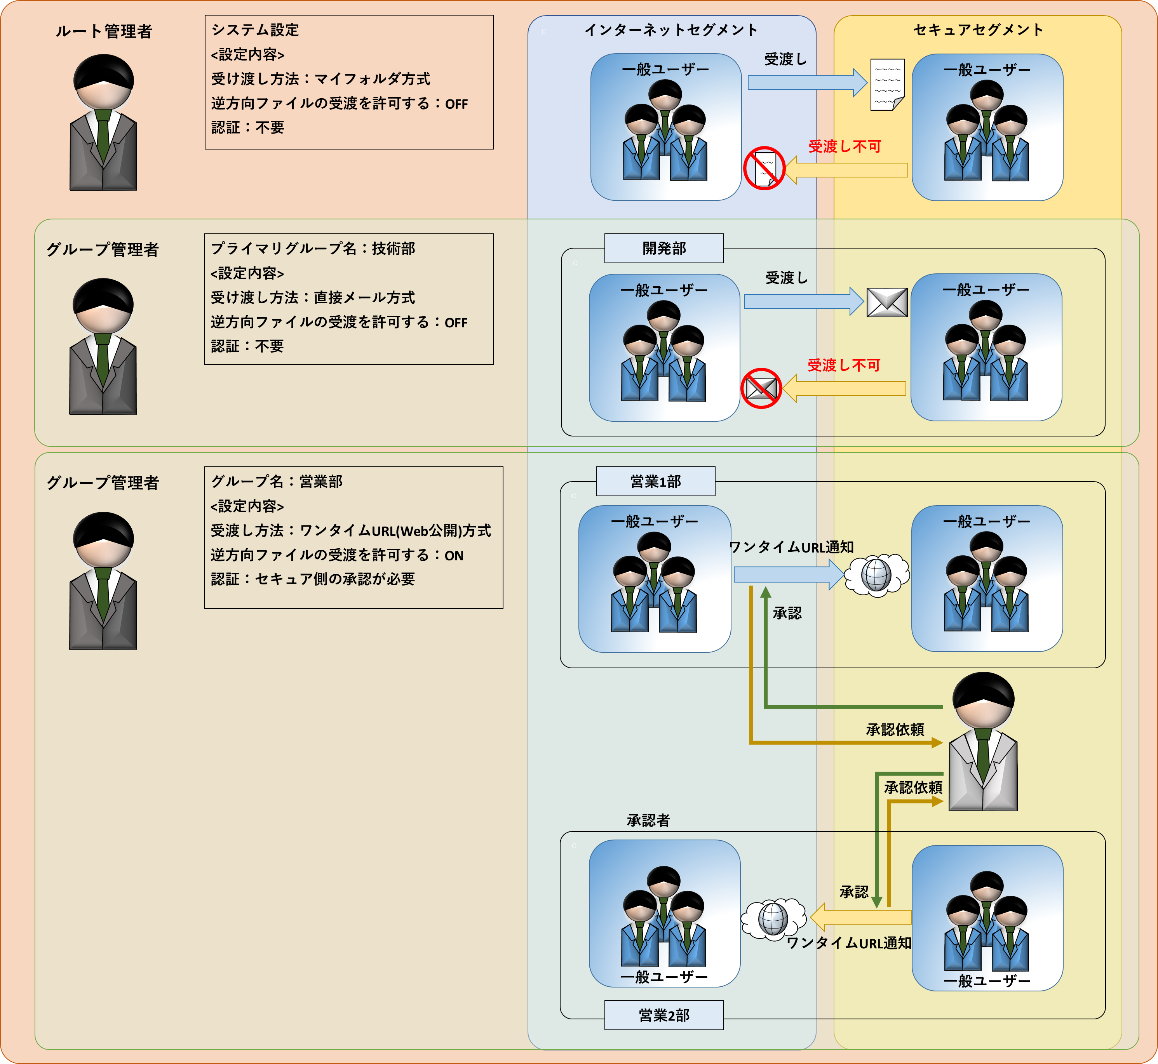

**プライマリグループのイメージ**

プライマリグループの管理はグループと同じく、管理画面 - グループ管理クリックで表示されるグループ一覧画面から行います。

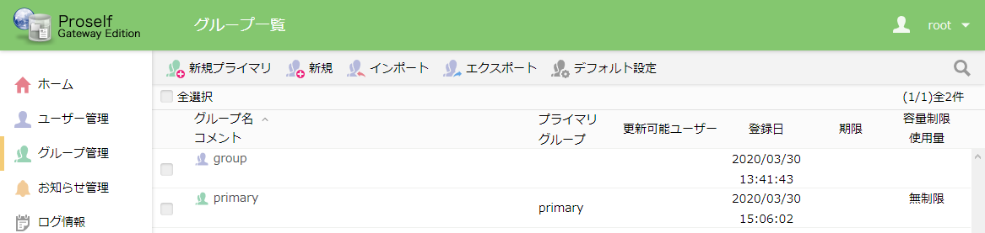

**グループ一覧画面**

プライマリグループ管理に関する各操作については次項に記載しております。

## プライマリグループ作成、更新

プライマリグループの作成、更新を行うことができます。

プライマリグループ作成を行う場合は上部メニューの「新規プライマリ」をクリックします。



**グループ一覧画面**

プライマリグループ更新を行う場合は対象のプライマリグループ名をクリックするか、対象のプライマリグループにチェックを入れ、上部メニューの「グループ操作 - 更新」をクリックします。

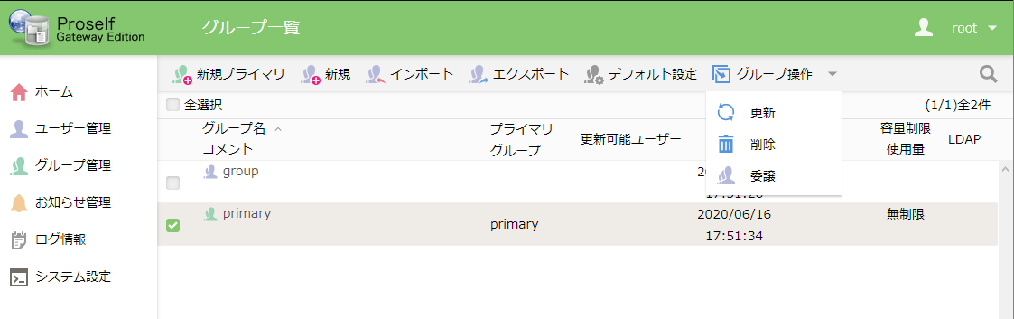

**グループ一覧画面**

クリック後、新規プライマリグループ作成、プライマリグループ更新画面が表示されます。(下図はプライマリグループ作成時)

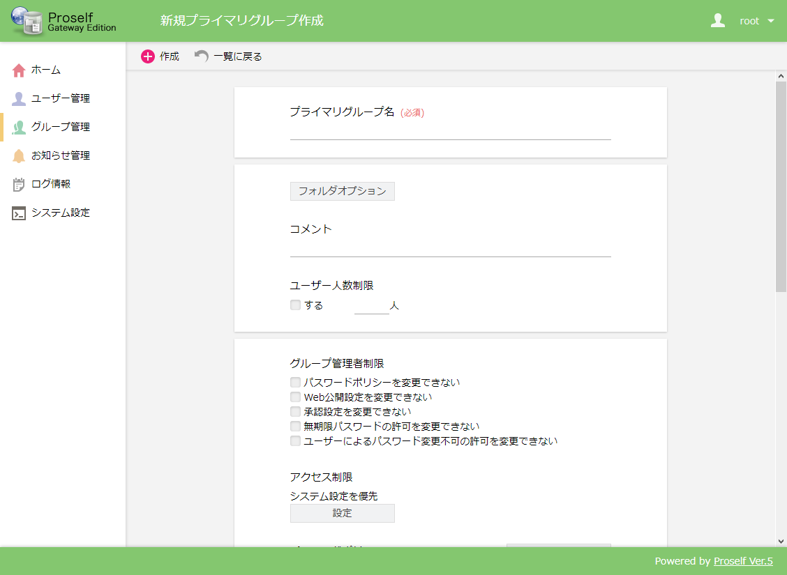

**新規プライマリグループ作成画面**

各設定項目については以下の通りです。

| 項目名 | 説明 |
| --- | --- |
| プライマリグループ名(※1) | プライマリグループ名を設定します。 |
| フォルダオプション | プライマリグループに対する容量制限などを行うことができます。 |
| コメント | プライマリグループのコメントを設定することができます。 |
| ユーザー人数制限 | プライマリグループに所属することができるユーザー数の上限を設定することができます。 |
| グループ管理者制限 | プライマリグループに対し、グループ管理者による設定を制限することができます。  詳細については「6.1.1.グループ管理者制限について」を参照ください。 |
| アクセス制限(※2) | プライマリグループに所属するユーザーに対してのアクセス制限を設定することができます。 |
| パスワードポリシー(※2) | プライマリグループに所属するユーザーに対してのパスワードポリシーを設定することができます。 |
| Web公開設定(※2) | プライマリグループにおけるWeb公開設定を行うことができます。 |
| 容量アラート | プライマリグループの使用容量が指定した閾値を超えた際にアラートメールを送信する設定を行うことができます。 |
| ファイル受渡方法の設定(※2) | プライマリグループにおけるファイル受渡方法の設定を行うことができます。 |
| 承認設定(※2) | プライマリグループにおける承認設定を行うことができます。 |
| 逆方向ファイル受渡の設定(※2) | プライマリグループにおける逆方向ファイル受渡の設定を行うことができます。 |
| 期限 | プライマリグループの期限を設定します。期限を超えたプライマリグループに所属するユーザーすべてが停止状態となり、ログインすることができなくなります。 |

※1 プライマリグループ作成時のみ設定を行うことができます。

※2 各設定画面に表示されているリストボックスの内容を「システム設定を優先」を「設定」に変更した上で設定することで設定内容が反映されます。また、設定した内容は「7.システム設定」で設定した内容よりも優先されます。

### グループ管理者制限について

プライマリグループに対し、グループ管理者への制限を以下から設定することができます。(複数設定可能)

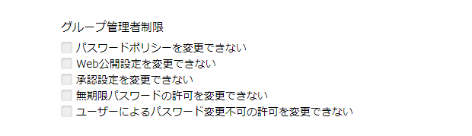

**グループ管理者制限**

各設定項目については以下の通りです。

| 項目名 | 説明 |
| --- | --- |
| パスワードポリシーを変更できない | チェックをONにすると、グループ管理者は管理画面からパスワードポリシーの設定を変更することができなくなります。 |
| Web公開設定を変更できない | チェックをONにすると、グループ管理者は管理画面からWeb公開設定を変更することができなくなります。 |
| 承認設定を変更できない | チェックをONにすると、グループ管理者は管理画面から承認設定を変更することができなくなります。 |
| 無期限パスワードの許可を変更できない | チェックをONにすると、グループ管理者は「4.1.ユーザー登録、更新」において「許可 - 無期限パスワード」の設定を変更することができなくなります。 |
| ユーザーによるパスワード変更不可の許可を変更できない | チェックをONにすると、グループ管理者は「4.1.ユーザー登録、更新」において「許可 – ユーザーによるパスワードの変更不可」の設定を変更することができなくなります。 |

## プライマリグループ削除

プライマリグループの削除を行うことができます。

プライマリグループに所属するユーザー、グループが存在する場合は削除することができませんため、プライマリグループを削除する前にユーザー、グループの削除や他プライマリグループへのプライマリ間移動を実施ください。

削除の手順は「5.2.グループ削除」と同様です。

## インポート、エクスポート

プライマリグループのインポート、エクスポートを行うことができます。

### インポート

CSVファイルからプライマリグループの一括登録、更新、削除を行うことができます。

上部メニューの「インポート」をクリックします。



**グループ一覧画面**

グループのインポートダイアログが表示されますので、プライマリグループのインポート内にある「インポート」をクリックします。



**グループのインポート**

プライマリグループのインポート画面が表示されますので、「ファイルを選択」をクリックしインポートに使用するCSVファイルを選択します。

CSVファイルのフォーマットについては同画面に表示されているヒントに記載しておりますのでご確認ください。

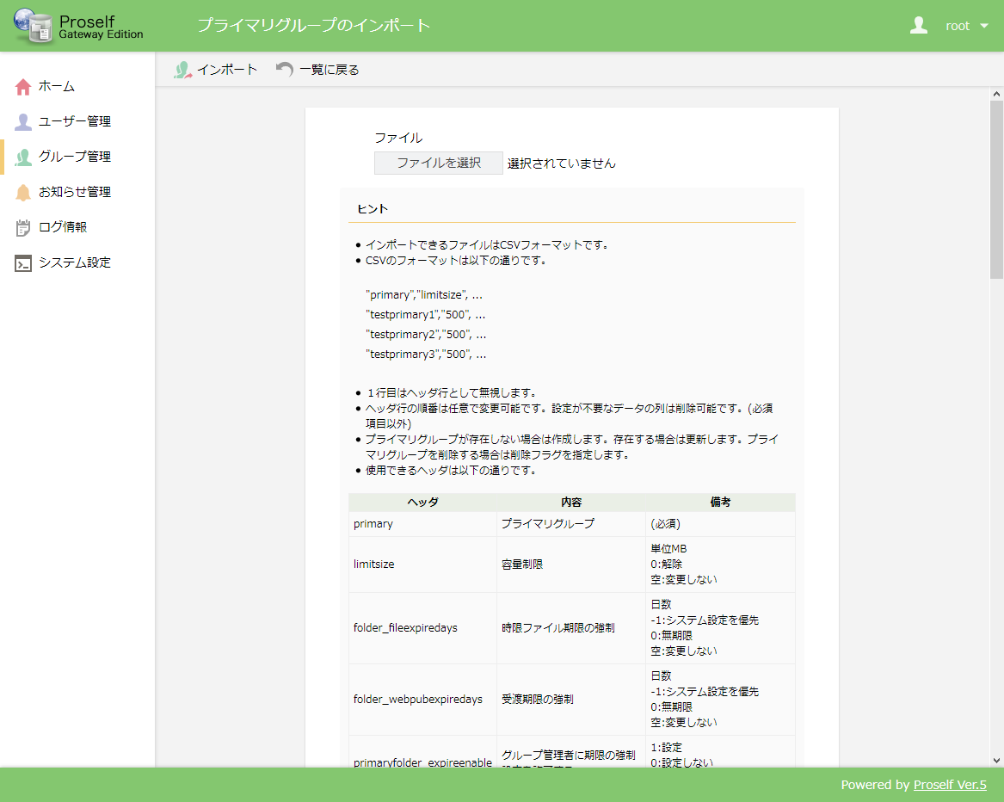

**プライマリグループのインポート**

画面左上の「インポート」をクリックするとダイアログが表示されますので、インポートするプライマリグループの件数を確認後「インポート」をクリックします。

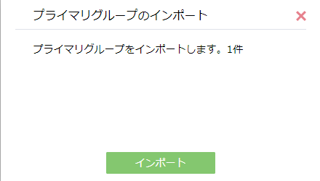

**プライマリグループのインポート**

グループ一覧画面が表示されますので、インポートしたプライマリグループが追加、更新、削除されていることを確認ください。(本チュートリアルではインポートにて1プライマリグループの新規作成を行っています。)

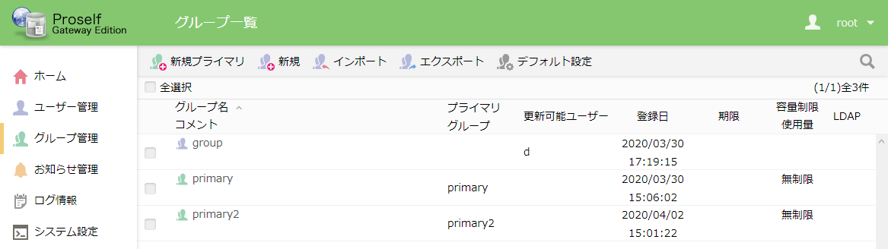

**グループ一覧**

### エクスポート

プライマリグループの一覧情報をCSV形式でエクスポートすることができます。

上部メニューの「エクスポート」をクリックします。



**グループ一覧画面**

ダイアログが表示されますので、プライマリグループのエクスポート内の「エクスポート」をクリックします。



**グループのエクスポート**

エクスポートしたファイルがダウンロードされます。ファイルをテキストエディタ等で開くとグループの一覧情報を確認することができます。

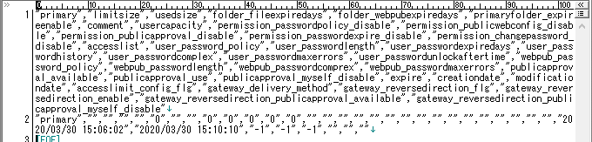

**テキストエディタ上の表示**

# システム設定

Proselfの全体動作に関する設定を変更することができます。

管理画面 - システム管理をクリックします。

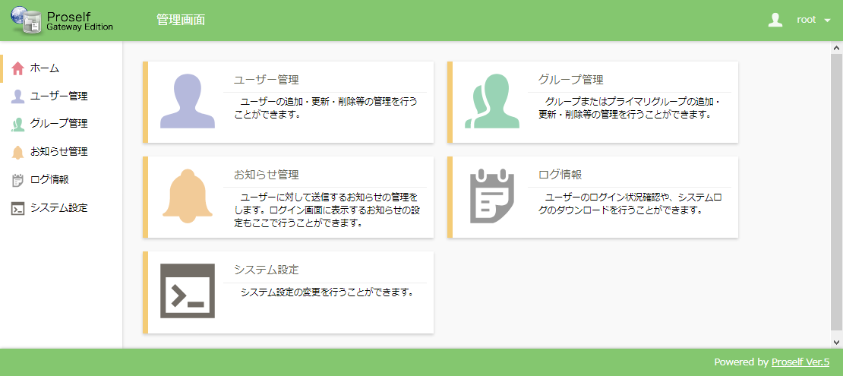

**管理画面**

システム設定画面が表示されます。

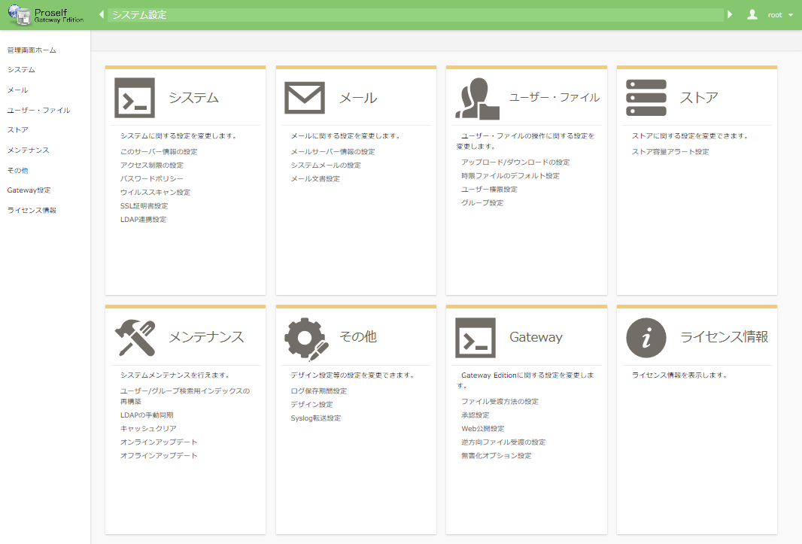

**システム設定画面**

各設定については次項以降を参照してください。

## システム

Proselfのシステムに関する設定を行うことができます。

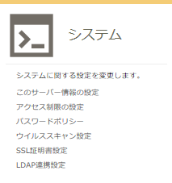

**システム設定 - システム**

### このサーバー情報の設定

ワンタイムURL(Web公開)方式におけるファイル受渡や承認機能によって生成された公開アドレス(http://[サーバーアドレス]/public/～)にて、[サーバーアドレス]部分を指定した内容で固定化することができます。

標準出荷状態ですと、公開アドレスの「http://[サーバーアドレス]」部分は設定者がアクセスしたProselfのアドレスを元に生成されます。社内/社外、学内/学外でProselfへアクセスするアドレスが異なる環境ですとファイルを受け渡す相手が公開アドレスにアクセスできない場合がございますので、その際に本設定をご利用ください。

なお、[サーバーアドレス]部分は以下のように2通りの設定が可能です。

* **両方のセグメントで共通のURLを使用する**

インターネット/セキュアネットセグメントからのアクセスを問わず公開アドレスの[サーバーアドレス]部分を変えたい場合に選択します。以下のようにセグメント共通のホスト名(FQDN)入力欄が表示されますので適宜指定します。

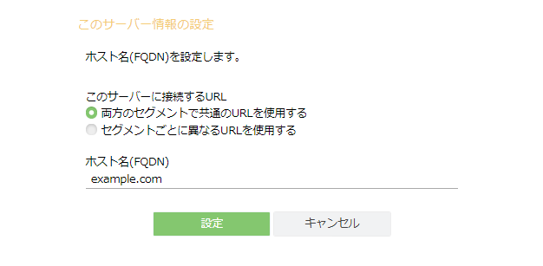

**このサーバー情報の設定**

* **セグメントごとに異なるURLを使用する**

インターネット/セキュアネットセグメントからのアクセスごとに公開アドレスの[サーバーアドレス]部分を変えたい場合に選択します。以下のようにセグメントごとのホスト名(FQDN)入力欄が表示されますので適宜指定します。

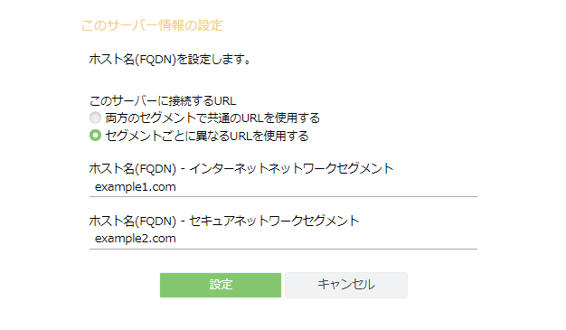

**このサーバー情報の設定**

「設定」をクリックすると設定内容が反映されます。

### アクセス制限の設定

Proselfに対するアクセスを制限することができます。

#### 接続設定

Proselfへのアクセスに関する設定を行うことができます。

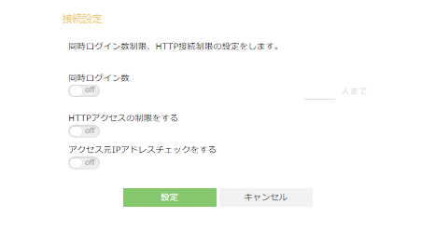

**接続設定**

各設定項目については以下の通りです。

| 項目名 | 説明 |
| --- | --- |
| 同時ログイン数 | Proselfにログイン可能な最大数を設定することができます。同時ログイン数に達した場合、ログイン中のユーザーがログアウトするまで新たにユーザーがログインすることができなくなります。 |
| HTTPアクセスの制限をする | onで設定しますと、「http://」から始まるURLでProselfにアクセスした場合に、自動で「https://」から始まるURLにリダイレクトします。 |
| アクセス元IPアドレスチェックをする(※) | onで設定しますと、ユーザーがProselfにログイン後、セッション内で同じIPアドレスからアクセスしているかどうかをチェックします。異なるIPアドレスからアクセスがあった場合はセッションを破棄するようになるため、セッションハイジャック攻撃に有効です。 |

※モバイルデータ通信等、接続毎にIPアドレスが変わるネットワーク環境をご利用の場合、本設定をonで設定しますとProselfに接続できなく可能性がございますのでご注意ください。

「設定」をクリックすると設定内容が反映されます。

#### 全ユーザーのアクセス制限設定

全ユーザーのProselfに対するアクセス制限を行うことができます。

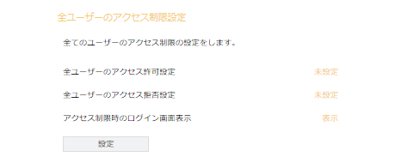

**全ユーザーのアクセス制限設定**

#### Web公開/承認アクセス制限設定

ワンタイムURL(Web公開)方式におけるファイル受渡や承認機能によって生成された公開アドレス(http://[サーバーアドレス]/public/～)に対するアクセス制限を行うことができます。

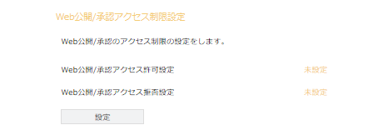

**Web公開アクセス制限設定**

#### rootアクセス制限設定

Proselfの初期出荷ユーザーであるrootユーザーに対するアクセス制限を行うことができます。

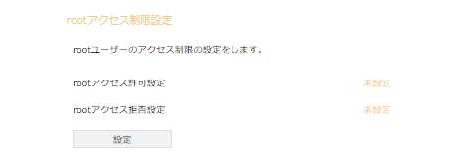

**rootアクセス制限設定**

#### 各アクセス制限の設定項目と優先度

全ユーザーのアクセス制限設定、Web公開アクセス制限設定、rootアクセス制限設定は、「設定」ボタンをクリックすることがアクセス許可やアクセス拒否のIPアドレス、ドメイン等を設定することができます。

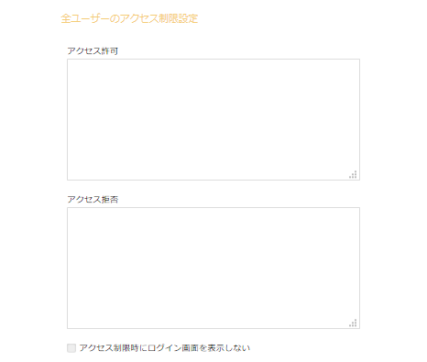

**全ユーザーのアクセス制限設定**

各アクセス制限設定の設定項目については以下の通りです。

| 項目名 | 説明 |
| --- | --- |
| アクセス許可 | 指定したIPアドレス、ドメインからのみアクセスを許可します。(※1) |
| アクセス拒否 | 指定したIPアドレス、ドメインからのアクセスを拒否します。(※1) |
| アクセス制限時にログイン画面を表示しない(※2) | onにしますと、アクセス制限の対象であるIP、ドメインからProselfのログイン画面にアクセスした際に、ログイン画面を表示せずアクセス拒否の画面が表示されるようになります。 |

※1 指定方法については画面内ヒントを参照してください。

※2 全ユーザーのアクセス制限設定でのみ設定可能です。

「設定」ボタンをクリックすることで設定内容が反映されます。

またアクセス制限設定に関する優先度は以下の通りです。

* ユーザー、プライマリグループに対してアクセス制限設定を行った場合、ユーザー > プライマリグループの順にアクセス制限設定の順で判定され、どちらにも該当しなかった場合に全ユーザーのアクセス制限設定の内容で判定されます。
* 各アクセス制限設定内でアクセス許可、アクセス拒否の両方を設定した場合は、アクセス拒否 > アクセス許可の順で判定されます。
* Web公開/承認アクセス制限設定は、全ユーザーのアクセス制限設定よりも優先されます。
* rootアクセス制限設定は、他全てのアクセス制限設定よりも優先されます。

### パスワードポリシー

ユーザーのパスワード設定時やワンタイムURL(Web公開)方式におけるファイル送信画面で公開パスワードを指定する際のポリシーを設定することができます。

#### ユーザーパスワードポリシー

ユーザーのパスワードに対するポリシーを設定することができます。

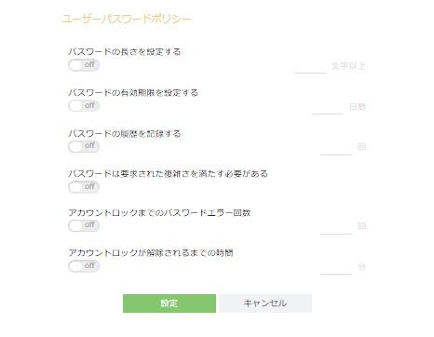

**パスワードポリシー - ユーザーパスワードポリシー**

各設定項目については以下の通りです。

| 項目名 | 説明 |
| --- | --- |
| パスワードの長さを設定する | ユーザーのパスワードの最低文字数を設定します。１から50までの数字を指定することができます。 |
| パスワードの有効期限を設定する | パスワードの有効期限を指定します。設定後、パスワードの有効期限が切れた状態でログインしますとパスワード再設定画面(※1)が表示されるようになり、パスワードの再設定を行わないと次に進むことができなくなります。 |
| パスワードの履歴を記録する | ユーザーが過去に設定したパスワードの履歴を指定した回数分記録します。パスワードの変更時、履歴に記録されているパスワードは使用することができなくなります。 |
| パスワードは要求された複雑さを満たす必要がある | 設定するパスワードに対して半角大文字、半角小文字、数字、記号の中から3種類以上含めることを必須とします。  また本項目をonで指定する際は、「パスワードの長さを指定する」をonかつ6文字以上での指定が必要です。 |
| アカウントロックまでのパスワードエラー回数 | ユーザーがログインに失敗できる回数を設定します。指定した回数連続してログインに失敗しますと、ユーザーに対して自動でアカウントロック(ユーザー停止)処理が行われます。 |
| アカウントロックが解除されるまでの時間 | 「アカウントロックまでのパスワードエラー回数」によってアカウントロックされたユーザーがログイン可能になるまでの時間を設定します。アカウントロックされたユーザーが指定時間経過後ログインに成功すると、自動で再開処理が行われます。(※2) |

※1 本設定後、ユーザーの初回ログイン時にもパスワード再設定画面が表示されます。

※2 指定時間経過のみではユーザーの自動再開処理は行われません。

「設定」ボタンをクリックすると設定内容が反映されます。

#### Web公開パスワードポリシー

ユーザーがワンタイムURL(Web公開)方式におけるファイル送信画面で公開パスワードを使用する際のパスワードポリシーを設定することができます。

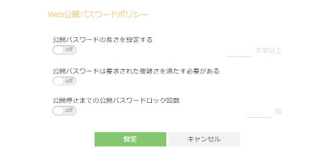

**パスワードポリシー - Web公開パスワードポリシー**

各設定項目については以下の通りです。

| 項目名 | 説明 |
| --- | --- |
| 公開パスワードの長さを設定する | 公開パスワードの最低文字数を指定します。１から50までの数字を指定することができます。 |
| パスワードは要求された複雑さを満たす必要がある | 設定する公開パスワードに対して半角大文字、半角小文字、数字、記号の中から3種類以上含めることを必須とします。  また本項目をonで指定する際は、「公開パスワードの長さを指定する」についてもonかつ6文字以上での指定が必要です。 |
| アカウントロックまでのパスワードエラー回数 | Web公開ログインに失敗できる回数を指定します。指定した回数連続してWeb公開ログインに失敗しますとWeb公開が自動で停止され、公開アドレスにアクセスすることができなくなります。 |

「設定」ボタンをクリックすると設定内容が反映されます。

#### パスワード再設定を使用する

ユーザーがパスワードを忘れた際にログイン画面からパスワード再設定を行うことができるようになります。

本機能を使用するためには事前に「7.2.1.メールサーバー情報の設定」、「7.2.2.システムメールの設定」の設定が必要です。

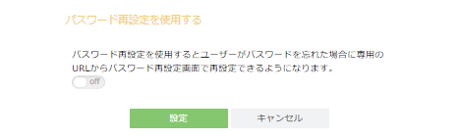

**パスワードポリシー - パスワード再設定を使用する**

「設定」ボタンをクリックすると設定内容が反映されます。

### ウイルススキャン設定

コマンドラインで指定したファイルをチェックできるウイルススキャンソフトウェアの設定を行なうことができます。

なお、動作確認済みのウイルススキャンソフトウェアは以下の通りです。

* エフセキュア Linux セキュリティ コマンドライン エディション
* ESET File Security for Linux

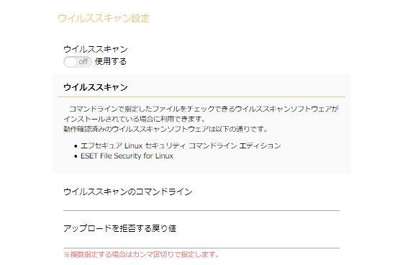

**システム - ウイルススキャン設定**

各設定項目については以下の通りです。

| 項目名 | 説明 |
| --- | --- |
| 使用する | onにするとウイルススキャンとの連携を行うことができるようになります。 |
| ウイルススキャンのコマンドライン(※) | アップロード時に連携するウイルススキャンのコマンドラインを指定します。 |
| アップロードを拒否する戻り値(※) | アップロード拒否対象とするための、ウイルススキャンコマンドライン戻り値を指定します。 |

※入力にあたっては画面上にある設定例を参照してください。

「設定」ボタンをクリックすると設定内容が反映されます。

### SSL証明書設定

SSL証明書の新規設定、更新を行うことができます。

詳細につきましては、インストールメディアに同梱しているProself Gateway Editionインストールガイド(InstallGuide.pdf)内の「SSLを使用する」を参照してください。

### LDAP連携設定

Active Directory/LDAP上のユーザーをProselfに取り込むための設定を行うことができます。

詳細につきましては、インストールメディアに同梱しているProself Gateway Edition管理ガイド(AdminGuide.pdf)内の「LDAP / Active Directory 設定マニュアル」を参照してください。

## メール

メールに関する設定を行うことができます。

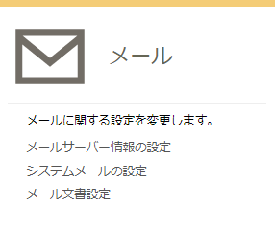

**システム設定 - メール**

### メールサーバー情報の設定

Proselfがメール送信時に使用するメールサーバー情報を設定することができます。

#### メールサーバー情報の変更

メール送信時に使用するSMTPサーバーの情報を設定します。

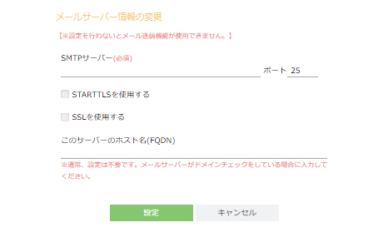

**メールサーバー情報の変更**

各設定項目については以下の通りです。

|  |  |
| --- | --- |
| 項目名 | 説明 |
| SMTPサーバー | メール送信に使用するSMTPサーバーのホスト名またはIPアドレスを指定します。 |
| ポート | メール送信にポート番号を指定します。 |
| STARTTLSを使用する | STARTTLSを使用してメール送信を行う場合、チェックをonで指定します。 |
| SSLを使用する | SMTP over SSLを使用してメール送信を行う場合、チェックをonで指定します。 |
| このサーバーのホスト名(FQDN) | SMTPサーバーに指定したメールサーバーがドメインチェックをしている場合、Proselfがインストールされているサーバーのホスト名を指定します。 |

「設定」ボタンをクリックすると設定内容が反映されます。

#### SMTP認証

メールサーバー情報の変更で設定したSMTPサーバーにて、メール送信時にSMTP認証が必要な場合に本設定を行います。

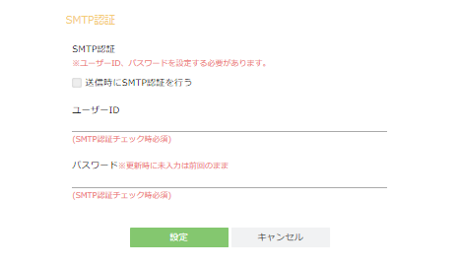

**SMTP認証**

各設定項目については以下の通りです。

|  |  |
| --- | --- |
| 項目名 | 説明 |
| 送信時にSMTP認証を行う | チェックをonにすると、メール送信時にSMTP認証を行います。 |
| ユーザーID(※) | SMTP認証に使用するユーザーのIDを指定します。 |
| パスワード(※) | SMTP認証に使用するユーザーのパスワードを指定します。 |

* 「送信時にSMTP認証を行う」をonで指定する場合は必須です。

「設定」ボタンをクリックすると設定内容が反映されます。

#### POP before SMTP

メールサーバー情報の変更で設定したSMTPサーバーにて、メール送信前にPOPによる認証が必要な場合に本設定を行います。

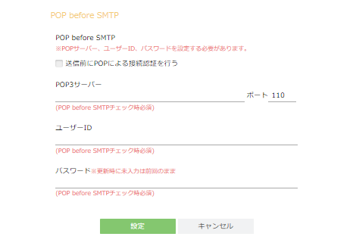

**POP before SMTP**

各設定項目については以下の通りです。

|  |  |
| --- | --- |
| 項目名 | 説明 |
| 送信時にPOPによる接続認証を行う | チェックをonにすると、メール送信前にPOPサーバーへの接続認証を行います。 |
| POP3サーバー(※) | POP3サーバーのホスト名またはIPアドレスを指定します。 |
| ポート(※) | ポート番号を指定します。 |
| ユーザーID(※) | POP3サーバーへの認証に使用するユーザーのIDを指定します。 |
| パスワード(※) | POP3サーバーへの認証に使用するユーザーのパスワードを指定します。 |

* 「送信時にPOPによる接続認証を行う」をonで指定する場合は必須です。

「設定」ボタンをクリックすると設定内容が反映されます。

### システムメールの設定

Proselfが送信する各通知メールの送信者情報を設定することができます。

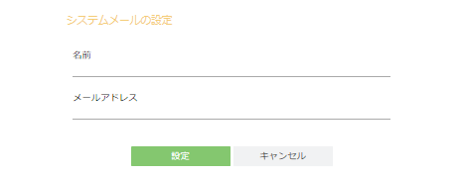

**システムメールの設定**

各設定項目については以下の通りです。

| 項目名 | 説明 |
| --- | --- |
| 名前 | 送信者情報に使用する名前を指定します。 |
| メールアドレス | 送信者情報に使用するメールアドレスを指定します。 |

「設定」ボタンをクリックすると設定内容が反映されます。

### メール文書設定

Proselfが送信する各通知メールにおいて、利用可否の設定や通知メールの件名、本文の編集を行うことができます。

設定可能なメール文書の種類については下表の通りとなります。

| 種類 | 概要 |
| --- | --- |
| Web公開メール送信のデフォルト文書 | メール送信機能の使用設定及び、Web公開メール送信機能を利用する際にあらかじめ表示される文書を設定します。 |
| 受信完了通知メールの文書 | Web公開されたファイルがダウンロードされた際にWeb公開設定者に送信される受信完了メール通知機能の利用設定及び、文書を設定します。 |
| ユーザー登録メールの文書 | ユーザー作成時に登録したユーザーに対して登録通知メールを送信する場合の文書を設定します。 |
| ユーザー更新メールの文書 | ユーザー更新時に更新したユーザーに対して更新通知メールを送信する場合の文書を設定します。 |
| ファイル削除通知メールの文書 | ファイル保管期限を過ぎてファイルが自動削除された場合に送信される削除の通知メールの文書を設定します。 |
| 承認依頼通知メールの文書 | 承認担当ユーザー／グループに送付される承認依頼通知メールの利用設定及び、文書を設定します。 |
| 承認依頼通知メールの文書（逆方向） | 承認担当ユーザー／グループに送付される逆方向からのファイル受渡時の承認依頼通知メールの利用設定及び、文書を設定します。 |
| 承認通知メールの文書 | 承認待ちユーザーに承認許可をした際に送付される承認通知メールの利用設定及び、文書を設定します。 |
| 承認通知メールの文書（逆方向） | 承認待ちユーザーに承認許可をした際に送付される逆方向からのファイル受渡時の承認通知メールの利用設定及び、文書を設定します。 |
| 承認拒否通知メールの文書 | 承認待ちユーザーに承認拒否をした際に送付される承認拒否通知メールの利用設定及び、文書を設定します。 |
| 承認拒否通知メールの文書（逆方向） | 承認待ちユーザーに承認拒否をした際に送付される逆方向からのファイル受渡時の拒否通知メールの利用設定及び、文書を設定します。 |
| Web公開停止通知メールの文書 | Web公開画面のログイン画面で指定回数以上パスワードを間違え自動停止した際にWeb公開設定者に送付されるWeb公開停止通知メールの文書を設定します。 |
| Web公開未ダウンロード通知メールの文書 | Web公開されたファイルがダウンロードされなかった際にWeb公開設定者に送信されるWeb公開未ダウンロード通知メール機能の利用設定及び、文書を設定します。 |
| Web公開メール認証のワンタイムパスワード通知メールの文書 | Web公開メール認証機能を利用する際に送信されるワンタイムパスワードの文書を設定します。 |
| パスワード再設定用URL通知メールの文書 | パスワード再設定機能を利用する場合にユーザーがパスワードを忘れた時のパスワード再設定用URLをお知らせするメールの文書を設定します。 |
| 容量アラートメールの文書 | 容量制限が設定されているプライマリグループで、設定された閾値を超えた際に送信する容量アラートメールの文書を設定します。 |
| ファイル転送通知メールの文書 | 直接メール添付方式でファイルを送信する際に使用する文書を設定します。 |
| ZIP暗号化パスワード通知メールの文書 | ZIP暗号化されたファイルのパスワードを送信する際に使用する文書を設定します。 |

#### メール文書設定の設定項目について(共通)

各メール文書設定において共通の設定項目については下表の通りとなります。

| 項目名 | 説明 |
| --- | --- |
| 言語設定 | リストを切り替えることで日本語、英語、中国語の各言語におけるメール文書を設定することができます。  ※標準出荷状態では日本語のみメール文書の雛形をご用意しております。 |
| 未設定の言語はこの言語で送信する | 通知メールの言語を未設定で選択しているユーザーに対し、本設定で指定した言語のメール文書設定でメールを送信します。 |
| 件名 | メールの件名を指定することができます。 |
| 本文 | メールの本文を指定することができます。 |

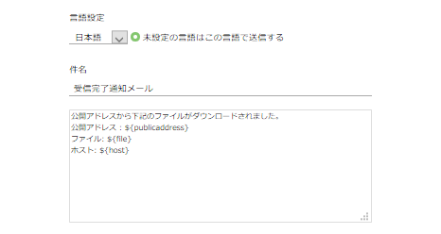

**設定画面例**

件名、本文については置換文字列を使用することができます。詳細については各メール文書設定画面内のヒントに記載しておりますのでご確認ください。

#### メール文書設定の設定項目について(各メール文書設定)

各メール文書設定において固有の設定項目について記載しております。

**メール通知**

「使用する」チェックをonにすることでメール送信機能を使用することができます。以下の文書設定画面で設定可能です。

* 受信完了通知メールの文書
* ファイル削除通知メールの文書
* 承認依頼通知メールの文書
* 承認依頼通知メールの文書（逆方向）
* 承認通知メールの文書
* 承認通知メールの文書（逆方向）
* 承認拒否通知メールの文書
* 承認拒否通知メールの文書（逆方向）
* Web公開停止通知メールの文書
* Web公開未ダウンロード通知メールの文書

**使用可能な宛先**

メール送信機能利用時において、利用者が使用可能な宛先を選択することができます。

|  |  |
| --- | --- |
| 項目名 | 説明 |
| TO,CC,BCC | TO,CC,BCCを宛先に使用することができます。 |
| BCC | BCCのみ宛先に使用することができます。 |
| TO(個別に送信する) | TOのみ宛先に使用することができます。 |

以下のメール文書設定で指定することができます。

* Web公開メール送信のデフォルト文書

**Fromのメールアドレス**

メール送信機能にてメール送信時、Fromのメールアドレスを選択することができます。

| 項目名 | 説明 |
| --- | --- |
| 送信者のメールアドレス | 送信者のメールアドレスがFromのメールアドレスとなります。 |
| システムメールアドレス | 「7.2.2.システムメールの設定」で設定したメールアドレスがFromのメールアドレスとなります。  Office365のメールサーバー利用時等、送信者のメールアドレスとSMTP認証時のメールアドレスを一致させる必要がある場合に選択ください。 |

以下のメール文書設定で指定することができます。

* Web公開メール送信のデフォルト文書

**依頼者にメールのコピー**

「送る」を選択すると依頼者も承認者に送付されたメールを受け取ることができます。

以下のメール文書設定で指定することができます。

* 承認依頼通知メールの文書
* 承認依頼通知メールの文書（逆方向）

**承認者にメールのコピー**

「送る」を選択すると承認者も依頼者に送付されたメールを受け取ることができます。

以下のメール文書設定で指定することができます。

* 承認通知メールの文書
* 承認通知メールの文書（逆方向）
* 承認拒否通知メールの文書
* 承認拒否通知メールの文書（逆方向）

**逆方向ファイル受渡時のメール文書**

「方向別に異なる設定にする」を選択すると、正方向とは異なるメール文書を設定することができるようになります。

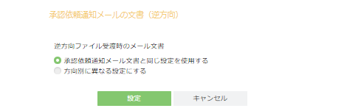

**「方向別に異なる設定にする」を選択していない場合**

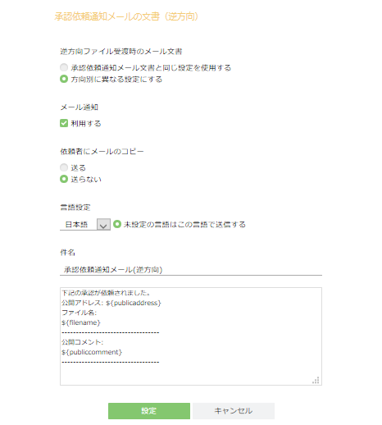

**「方向別に異なる設定にする」選択している場合**

以下のメール文書設定で指定することができます。

* 承認依頼通知メールの文書（逆方向）
* 承認通知メールの文書（逆方向）
* 承認拒否通知メールの文書（逆方向）

## ユーザー・ファイル

ユーザー・ファイルの操作に関する設定を行うことできます。

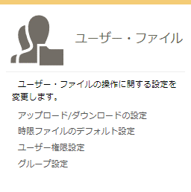

**システム設定 - ユーザー・ファイル**

### アップロード/ダウンロードの設定

ファイルのアップロード、ダウンロードに関する設定を行うことができます。

#### アップロード設定

ファイルのアップロードに関する設定を行うことができます。

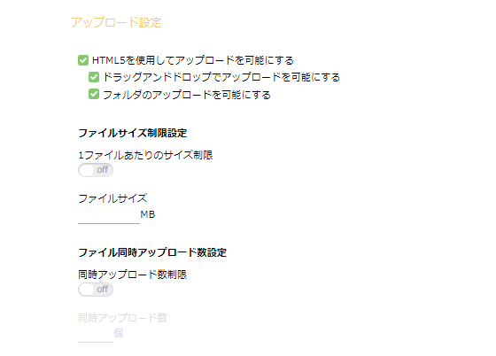

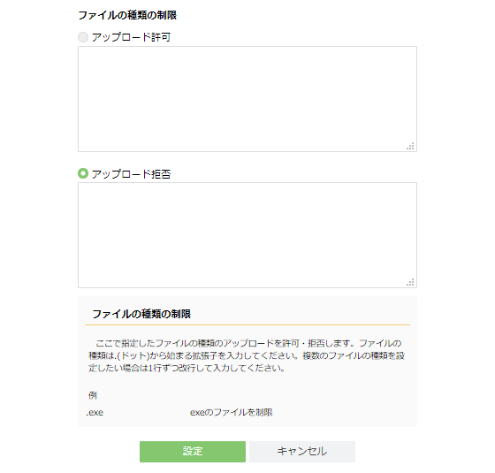

**アップロード設定**

各設定項目については以下の通りです。

| 項目名 | 説明 |
| --- | --- |
| HTML5を使用してアップロードを可能にする(※1) | HTML5を使用したドラッグアンドドロップアップロードの使用可否を指定します。 |
| ドラッグアンドドロップでアップロードを可能にする(※2) | チェックを外すと、HTML5を使用してのドラッグアンドドロップでアップロードすることができなくなります。 |
| フォルダのアップロードを可能にする(※2) | チェックを外すと、HTML5を使用してのフォルダのアップロードができなくなります。 |
| 1ファイルあたりのサイズ制限 | onにすると1ファイルあたりのアップロード可能なファイルサイズ上限を指定することができます。 |
| ファイル同時アップロード数設定 | onにすると同時にアップロードできるファイル数に制限を設けることができます。 |
| アップロード許可 | 指定した拡張子を持つファイルのアップロードのみを許可します。対象の拡張子が複数存在する場合は1行ずつ改行して入力します。 |
| アップロード拒否 | 指定した拡張子を持つファイルのアップロードを拒否します。対象の拡張子が複数存在する場合は1行ずつ改行して入力します。 |

※1 「HTML5を使用してアップロードを可能にする」にチェックが入っている場合に設定可能です。

※2 本設定を有効にしても、ご利用のWebブラウザによってはドラッグアンドドロップアップロードがご利用いただけない場合がございます。

詳細につきましては以下URL内の「ドラッグアンドドロップアップロード対応表」を参照ください。

<https://www.proself.jp/licence/browsersupport/>

「設定」ボタンをクリックすると設定内容が反映されます。

#### ダウンロードの設定

複数のファイル、フォルダを1つのzipファイルとしてダウンロードする一括ダウンロード機能の使用可否を設定することができます。

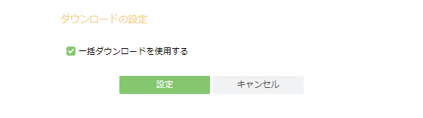

**ダウンロードの設定**

「設定」ボタンをクリックすると設定内容が反映されます。

### 時限ファイルのデフォルト設定

ユーザーがアップロードしたファイルに対して自動でファイルの保存期間(時限ファイル)を付与する設定を行うことができます。

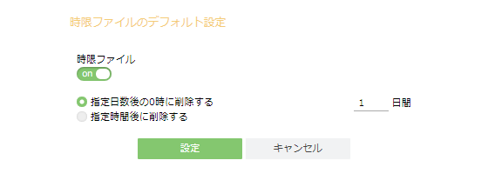

**時限ファイルのデフォルト設定**

各設定項目については以下の通りです。

| 項目名 | 説明 | |
| --- | --- | --- |
| 時限ファイル | onの場合は以下のどちらかの削除設定を適用することができるようになります。  offの場合はファイル保存期間が無期限となります。 | |
| 指定日数後の0時に削除する | ユーザーがアップロードした日を含む日数後にファイル削除が行われます。 |
| 指定時間後に削除する | ユーザーがアップロードした時刻から指定時間後にファイル削除が行われます。 |

「設定」ボタンをクリックすると設定内容が反映されます。

### ユーザー権限設定

「4.1.2.ユーザーの種類」に記載あるユーザーオペレーターに対し操作可能な項目を設定することができます。

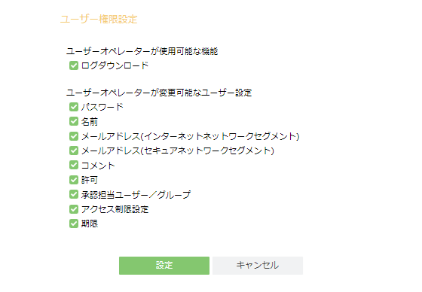

**ユーザー権限設定**

各設定項目については以下の通りです。

| 項目名 | 説明 |
| --- | --- |
| ユーザーオペレーターが使用可能な機能 | チェックを入れると、ユーザーオペレーターによるログダウンロードを許可します。 |
| ユーザーオペレーターが変更可能なユーザー設定 | チェックを入れた項目に対して、ユーザーオペレーターによる操作を許可します。 |

「設定」ボタンをクリックすると設定内容が反映されます。

### グループ設定

グループに関する設定を行うことができます。

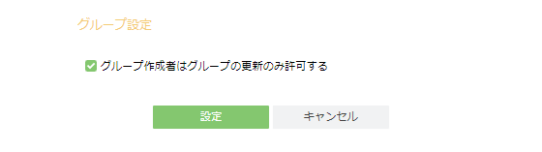

**グループ設定**

各設定項目については以下の通りです。

| 項目名 | 説明 |
| --- | --- |
| グループ作成者はグループの更新のみ許可する | チェックを入れると、グループ作成者が管理画面で行うことができる操作がグループ更新のみとなります。  ※グループの作成を行うことができなくなります。 |

「設定」ボタンをクリックすると設定内容が反映されます。

## ストア

Proselfのストアに関する設定を行うことができます。

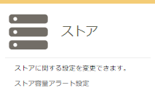

**システム設定 - ストア**

### ストア容量アラート設定

ストアフォルダの容量が指定した閾値を超えた際にアラートメールを送信することができます。

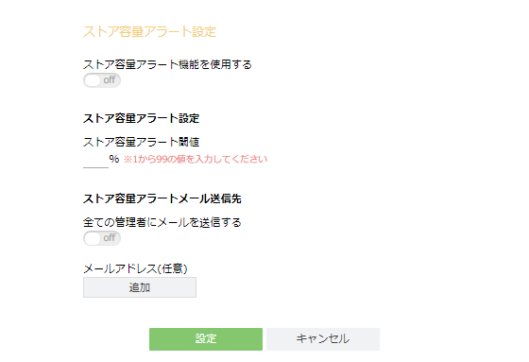

**ストア容量アラート設定**

各設定項目については以下の通りです。

| 項目名 | 説明 |
| --- | --- |
| ストア容量アラート機能を使用する | 本機能を使用する場合、onで指定します。 |
| ストア容量アラート閾値 | 容量アラートメールを送信する閾値(%)を指定します。ストアフォルダがあるドライブ、パーティションの総容量に対する閾値を指定ください。  例：総容量100GBのドライブにて、ストアフォルダの使用容量が80GBを超えた場合にアラートメールを送信する場合は80%を指定します。 |
| 全ての管理者にメールを送信する | onで指定すると、全ての管理者ユーザーのメールアドレスに対して容量アラートメールを送信します。 |
| メールアドレス(任意) | 指定したメールアドレスに対して容量アラートメールを送信します。  ※最大10個まで指定可能です。 |

「設定」ボタンをクリックすると設定内容が反映されます。

設定後、毎日0:00に容量チェック処理が行われ、ストアフォルダの容量が閾値を超えていた場合に容量アラートメールが送信されるようになります。

## メンテナンス

Proselfのアップデートなどのメンテナンス操作を行うことができます。

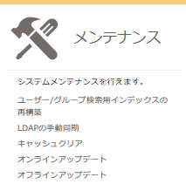

**システム設定 - メンテナンス**

### ユーザー/グループ検索用インデックスの再構築

Proselfにユーザーやグループが登録されると自動的に構築される検索用のインデックスを手動で再構築することができます。

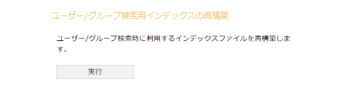

**メンテナンス - ユーザー/グループ検索用インデックスの再構築**

「実行」ボタンをクリックして表示されるダイアログ内の「再構築」ボタンをクリックすると処理が開始されます。なお、登録されているユーザーやグループが多い場合は再構築完了までの時間を要することがあります。

### LDAPの手動同期

LDAP連携設定設定内容を変更した際に、手動同期を行うことで接続や認証の情報を更新することができます。

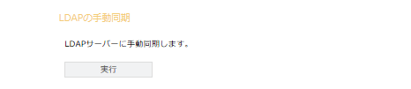

**メンテナンス – LDAPの手動同期**

「実行」ボタンをクリックして表示されるダイアログ内の「手動同期」ボタンをクリックすると処理が開始されます。なお、連携するユーザー数が多い場合は処理の完了まで時間を要することがあります。

### キャッシュクリア

システム高速化のためにProselfが生成および使用するキャッシュデータをクリアして、再度キャッシュデータを作り直すことができます。

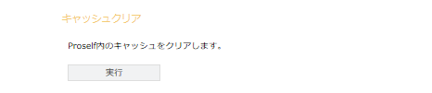

**メンテナンス - キャッシュクリア**

「実行」ボタンをクリックして表示されるダイアログ内の「クリア」ボタンをクリックすると処理が開始されます。

### オンラインアップデート

インターネット経由でProselfのアップデートを行うことができます。

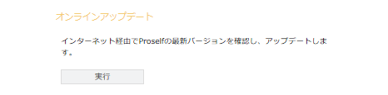

**メンテナンス - オンラインアップデート**

「実行」ボタンをクリックすると画面が切り替わり、アップデート可能なバージョンがある場合にはアップデートに関する案内とダウンロードを促すボタンが表示されます。画面の指示に従ってアップデート処理を実施してください。

### オフラインアップデート

インターネット環境に接続されていない環境において、オフライン用アップデートファイルを用いてProselfのアップデートを行うことができます。

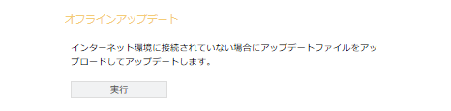

**メンテナンス - オフラインアップデート**

「実行」ボタンをクリックすると画面が切り替わり、オフラインアップデート用のファイルアップロード画面が表示されます。画面の指示に従ってアップデート処理を実施してください。

## その他

デザイン設定等の設定を行うことができます。

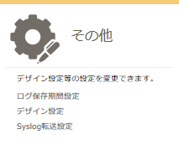

**システム設定 - その他**

### ログ保存期間設定

システムログ、データベースログの保存期間を設定することができます。

初期出荷状態ではシステムログ、データベースログ共に保存期間は無期限で設定されていますので、保存期間を設定する場合は「期限を設定」を選択してから保存期間(月単位)を入力します。

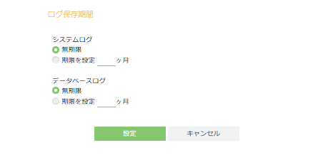

**その他 - ログ保存期間設定**

各設定項目については以下の通りです。

| 項目名 | 説明 |
| --- | --- |
| システムログ | Proselfインストールフォルダ/logs配下に保存されるログファイルの保存期間を設定します。 |
| データベースログ | ログダウンロード画面より取得できるログインログ等の保存期間を設定します。 |

「設定」をクリックすると設定内容が反映されます。

### デザイン設定

ログイン画面やお客様がご用意した専用画像に変更することができます。

#### 画面の画像の選択

ログイン画面のロゴ画像などを任意の画像に変更することができます。

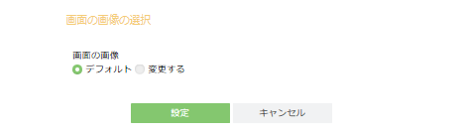

**画面の画像の選択**

各項目については以下の通りです。

| 項目名 | 説明 |
| --- | --- |
| 画面の画像 | 画像を変更する場合は「変更する」を指定します。 |

「設定」ボタンをクリックすると、「.Design」グループフォルダにProselfで使用しているデフォルトのロゴ画像がコピーされます。お客様にてご用意した画像ファイルの名前を差し替え対象の画像ファイルと同じ名前(ログイン画面であればlogin.jpg)に変更し、上書きアップロードすることで画像が変更されます。

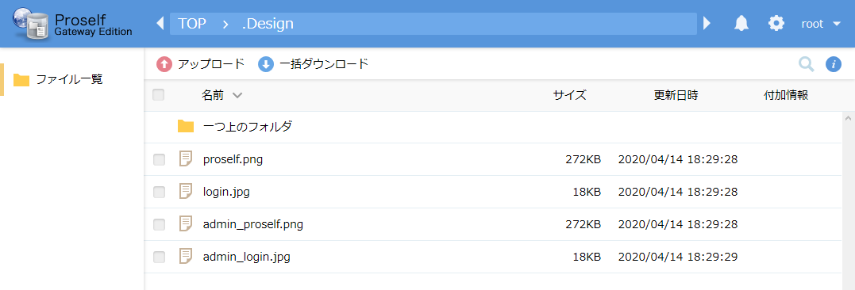

**ファイル一覧**

#### カスタムテキストの設定

Proselfのブラウザタイトルやフッターの内容などを変更することができます。

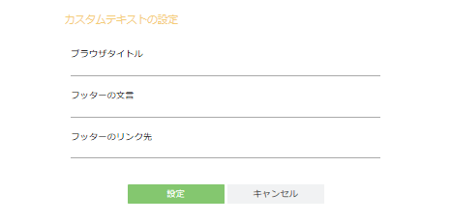

**カスタムテキストの設定**

各設定項目については以下の通りです。

| 項目名 | 説明 |
| --- | --- |
| ブラウザタイトル | ブラウザタブに表示される「Proself」を指定した内容に変更します。 |
| フッターの文言 | 画面右下に表示される「Powered by Proself Ver.5」を指定した内容に変更します。 |
| フッターのリンク先 | フッターをクリックした際のリンク先を指定した内容に変更します。 |

「設定」ボタンをクリックすると設定内容が反映されます。

#### 配色の設定

ユーザー画面、管理画面を任意の配色で設定することができます。

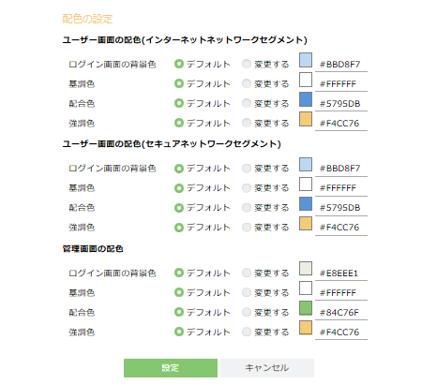

**配色の設定**

各設定項目については以下の通りです。

|  |  |
| --- | --- |
| 項目名 | 説明 |
| ログイン画面の背景色 | ログイン画面の背景色を指定します。管理画面の場合はライセンス認証画面の背景色が変更されます。 |
| 基調色 | 主に左メニューに使用される色を指定します。 |
| 配合色 | ヘッダ、フッター部分及び設定ボタンに使用される色を指定します。 |
| 強調色 | 主に左メニューで現在選択している部分やフォーカスが当たっているテキストエリア部分に使用される色を指定します。 |

色につきましては#で始まるカラーコードまたはredなどのカラーネームで指定します。

「設定」ボタンをクリックすると設定内容が反映されます。

### Syslog転送設定

ログダウンロード画面より取得できるログインログ等の内容をSyslogサーバーに転送することができます。

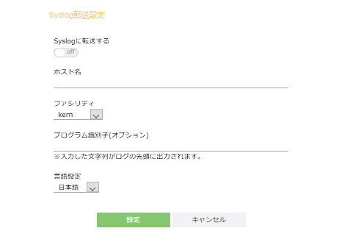

**その他 - Syslog転送設定**

各設定項目については以下の通りです。

| 項目名 | 説明 |
| --- | --- |
| Syslogに転送する | onで指定すると、ログの内容がSyslogサーバーに転送されるようになります。 |
| ホスト名 | Syslogサーバーのホスト名を指定します。 |
| ファシリティ | ファシリティを指定します。 |
| プログラム識別子(オプション) | 指定した文字列がSyslog転送後のログの先頭に付与されるようになります。 |
| 言語設定 | Syslog転送するログの言語を日本語、英語、中国語の中から指定します。 |

「設定」ボタンをクリックすると設定内容が反映されます。

## Gateway設定

異なるセグメント間でのファイル受渡に関する各種設定を行うことができます。

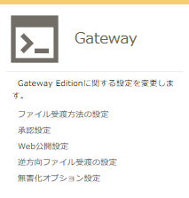

**システム設定 - Gateway**

### ファイル受渡方法の設定

3種類あるファイル受渡方法の選択の他、ZIPファイルの展開方法に関する設定を行うことができます。

#### ファイル受渡方法の設定

ファイル受渡方法の選択、セキュアネットワークセグメントの設定を行うことができます。

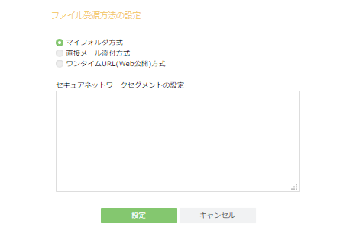

**ファイル受渡方法の設定**

各設定項目については下表の通りとなっております。

| 受渡方法 | 説明 |
| --- | --- |
| マイフォルダ方式 | アップロードしたファイルは異なるネットワークセグメントよりWebインターフェースにログインしてダウンロードする方式です。 |
| 直接メール添付方式(※) | 受け渡すファイルを添付ファイルとしてメール送付する方式です。 |
| ワンタイムURL(Web公開)方式(※) | アップロードしたファイルをメールでダウンロード用のワンタイムURLよりダウンロードする方式です。複数の担当者に受け渡す必要がある場合に利用します。 |
| セキュアネットワークセグメントの設定 | 指定したIPアドレス、ドメインをセキュアネットワークセグメントとして設定します。  指定方法については画面内ヒントを参照してください。 |

* 「7.2.メール」に記載ある各種設定が必要となります。

「設定」をクリックすると設定内容が反映されます。

#### ZIPファイル展開設定

ZIPファイルがアップロードされた際の展開方法に関する設定を行うことができます。

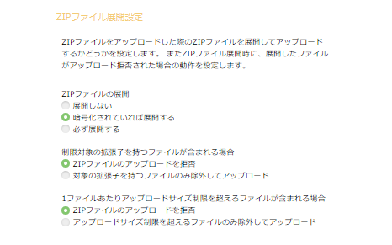

**ZIPファイル展開設定**

各設定項目については下表の通りとなっております。

| 受渡方法 | 説明 |
| --- | --- |
| ZIPファイルの展開 | 受渡時にZIPファイルのアップロードが行われた際、そのZIPファイル展開についての動作を選択します。 |
| 制限対象の拡張子を持つファイルが含まれる場合(※) | 受渡時にアップロードされたZIPファイルに「7.3.1.1.アップロード設定」で「アップロード拒否」に設定している拡張子のファイルが含まれる場合の動作を選択します。 |
| 1ファイルあたりアップロードサイズ制限を超えるファイルが含まれる場合(※) | 受渡時にアップロードされたZIPファイルに「7.3.1.1.アップロード設定」で「1ファイルあたりのサイズ制限」で設定したファイルサイズを超えるファイルが含まれる場合の動作を選択します。 |

* 「ZIPファイルの展開」において「暗号化されていれば展開する」か「必ず展開する」を選択した場合に設定可能です。

「設定」をクリックすると設定内容が反映されます。

### 承認設定

ファイル受渡時の承認に関する設定を行います。

承認機能を有効とすると、利用者は承認者による承認なしにファイル受渡を行うことができなくなります。

詳細につきましては、以下URL内の「Proself Gateway Edition - 操作チュートリアル承認設定」を参照してください。

<https://www.proself.jp/manualtutorial/list/>

### Web公開設定

「7.7.1.1.ファイル受渡方法の設定」で「ワンタイムURL(Web公開)方式」を使用する場合におけるWeb公開時のメール認証や初期値表示等に関する設定を行うことができます。

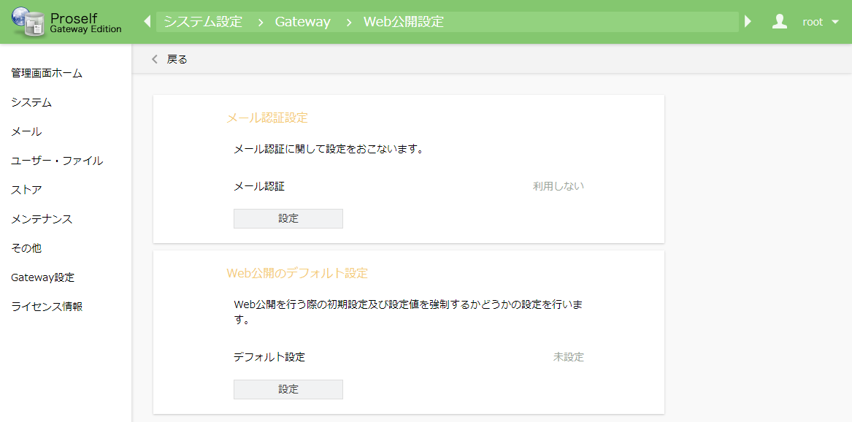

**Gateway - Web公開設定**

#### メール認証設定

この画面ではメール認証に関して設定を行うことができます。

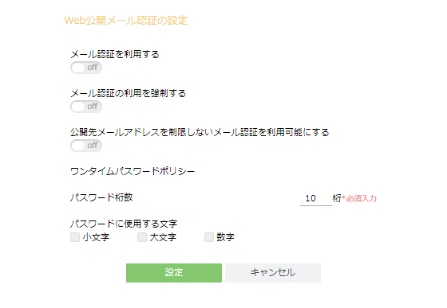

**Web公開メール認証の設定**

設定可能な項目については下表のとおりとなります。

| 項目 | 説明 | |
| --- | --- | --- |
| メール認証を利用する | onにすると、メール認証機能(※)を利用できるようになります。 | |
| メール認証の利用を強制する | onにすると利用者は必ずメール認証を利用する設定になります（利用者側で設定変更はできません）。 | |
| 公開先メールアドレスを制限しないメール認証を利用可能にする | onにすると利用者は公開先メールアドレスを送付先メールアドレスに限らずパスワードを取得できるようになります。offの場合はメールの送信先に入力したアドレスのみファイルを受信できます。 | |
| ワンタイムパスワードポリシー | パスワード桁数 | パスワードの桁数を入力します。（必須） |
| パスワードに使用する文字 | ワンタイムパスワードに使用するパスワードの文字列を小文字/大文字/数字の３種類から設定します。 |

「設定」をクリックすると設定内容が反映されます。

※**メール認証機能**

Proselfのアカウントを持たない人がファイルをダウンロードする際にワンタイムパスワードによる認証を行う仕組みです。

メール認証機能ではワンタイムパスワードを発行するメールアドレスをあらかじめ指定することができ、指定したメールアドレスを持つ人以外はファイルのダウンロードが行えないためセキュリティが大幅に向上します。

またメール認証機能を使用してワンタイムパスワードを発行したメールアドレスはログファイルに記録されるため、誰がファイルをダウンロードしたかを特定できるというメリットもあります。

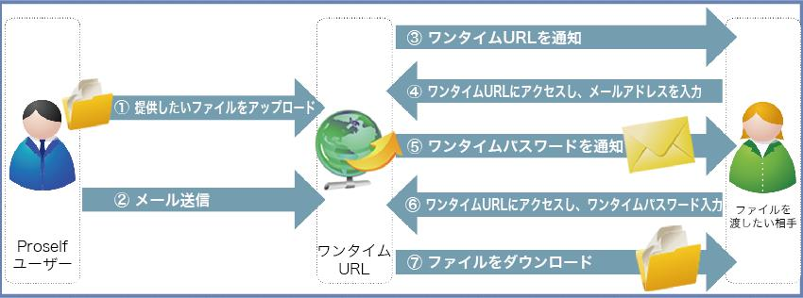

**メール認証の仕組み**

|  |  |
| --- | --- |
| **メール認証を利用した際の**  **ログイン画面** | **メール認証を利用した際の**  **パスワード送信画面** |

公開アドレスメールを受信したユーザーが公開アドレスにアクセスするとメールアドレス入力画面が表示されます。メールアドレス入力後に「パスワード取得」をクリックするとワンタイムパスワード通知メールを受信します。パスワード入力画面に通知メールに記載されたワンタイムパスワード入力後に「パスワード送信」をクリックするとファイルを取得できるようになります。

#### Web公開のデフォルト設定

Web公開を行う際の初期設定及び設定値を強制するかどうかの設定を行うことができます。

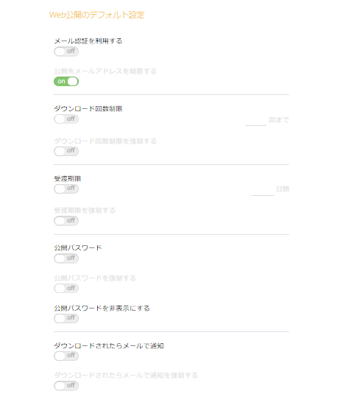

**Web公開のデフォルト設定**

設定可能な項目については下表のとおりとなります。

| 項目名 | 説明 |
| --- | --- |
| メール認証を利用する | onにするとユーザー側の初期設定で「メール認証機能を利用する」にチェックが入った状態になります。 |
| 公開先メールアドレスを制限する | onにするとユーザー側の初期設定で「公開先のメールアドレスを制限する」にチェックが入った状態になります。 |
| ダウンロード回数制限 | onにするとユーザー側の「ダウンロード回数制限」にチェックが入り、入力した回数がデフォルトで表示されます。 |
| ダウンロード回数制限を強制する | onにするとユーザー側で「ダウンロード回数制限」のチェックを外すことができなくなり、ユーザーは必ずダウンロード回数制限を利用する設定になります。 |
| 受渡期限 | onにするとユーザー側の初期設定で「受渡期限」にチェックが入った状態になります。日数を入力しておくと、デフォルトで設定した日付が表示されます。 |
| 受渡期限を強制する | onにするとユーザー側で「受渡期限」のチェックを外すことができなくなり、ユーザーは必ず受渡期限を設ける必要があります。 |
| 公開パスワード | onにするとユーザー側の初期設定で「公開パスワード」にチェックが入った状態になります。 |
| 公開パスワードを強制する | onにするとユーザー側で「公開パスワード」のチェックを外すことができなくなり、ユーザーは必ず公開パスワードを設定する必要があります。 |
| 公開パスワードを非表示にする | onにすると公開パスワードを非表示にすることができます。公開パスワードと同時に利用することはできません。 |
| ダウンロードされたらメールで通知 | onにするとユーザー側の初期設定で「ダウンロードされたらメールで通知」にチェックが入った状態になります。  ※メール文書設定 > 受信完了通知メールの文書を「利用する」に設定しておく必要があります。 |
| ダウンロードされたらメールで通知を強制する | onにするとユーザー側で「ダウンロードされたらメールで通知」のチェックを外すことができなくなり、必ず利用する設定になります。 |

「設定」をクリックすると設定内容が反映されます。

### 逆方向ファイル受渡の設定

標準出荷時は正方向のファイル受渡のみが使用できますが、逆方向のファイル受渡も使用する場合には設定が必要となります。

#### 逆方向ファイル受渡の設定

逆方向のファイル受渡の使用可否、ファイル受渡時の承認設定に関する設定を行うことができます。

詳細につきましては、以下URL内の「Proself Gateway Edition - 操作チュートリアル承認設定」を参照してください。

<https://www.proself.jp/manualtutorial/list/>

#### ZIP暗号化設定

本設定を行うことで、アップロードしたファイルを暗号化したZIPファイルで受け渡すことができるようになります。

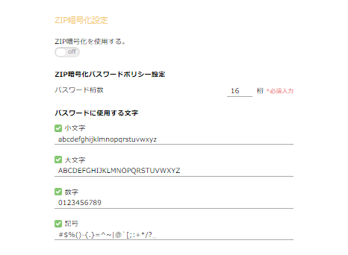

**ZIP暗号化設定**

設定可能な項目については下表のとおりとなります。

| 設定 | 説明 |
| --- | --- |
| ZIP暗号化を使用する | onにすると、受渡ファイルにZIP暗号化を適用することができます。 |
| ZIP暗号化パスワードポリシー設定 | ZIP暗号化パスワードの桁数を指定します。 |
| パスワードに使用する文字 | 小文字/大文字/数字/記号の組み合わせを、それぞれチェックを入れて決めることができます。実際に使用する文字の編集も可能です。 |

「設定」をクリックすると設定内容が反映されます。

#### ZIPファイル展開設定

ZIPファイルがアップロードされた際の展開方法に関する設定を行うことができます。

各設定項目については「7.7.1.2.ZIPファイル展開設定」を参照してください。

### 無害化オプション設定

Proselfを他社製の無害化製品との連携を行う場合に使用します。

標準出荷状態では以下のような画面となっておりますので、連携を行う場合は「ライセンス認証」をクリックしてランセンス認証を行ってください。

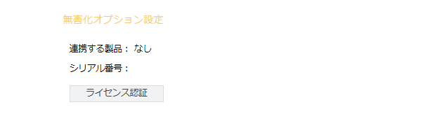

**無害化オプション設定**

## ライセンス情報

Proselfのバージョン情報の確認やライセンス情報の変更、確認を行うことができます。

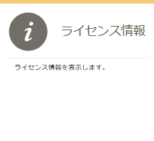

**システム設定 - ライセンス情報**

ライセンス情報画面ではProselfのバージョンとライセンスタイプ(Edition)、ライセンス認証時に入力したシリアル番号が表示されますので、お問い合わせの際はこれらの情報を併せてご連絡ください。

また、「変更」ボタンをクリックするとライセンス認証画面が表示されます。体験版ライセンスから製品版ライセンスへの切り替え等、ライセンスを変更する場合はこちらから実施してください。

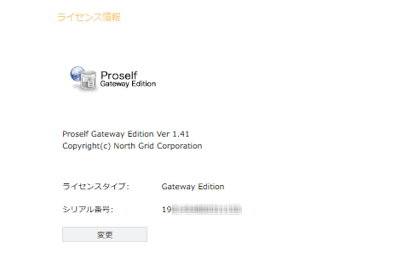

**ライセンス情報**

# お知らせ管理

お知らせの作成、更新、削除やログイン画面に表示するお知らせの設定やメンテナンスモードの設定を行うことができます。

管理画面 – お知らせ管理をクリックします。



**管理画面**

お知らせ一覧画面が表示されます。

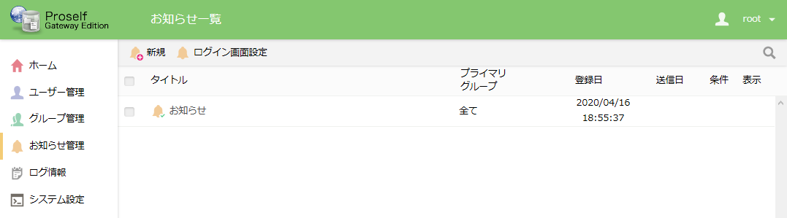

**お知らせ一覧**

お知らせ管理に関する各操作については次項より記載しております。

## お知らせ新規作成、更新

お知らせの作成、更新を行います。

お知らせを新規で作成するには、お知らせ一覧画面の「新規」をクリックします。

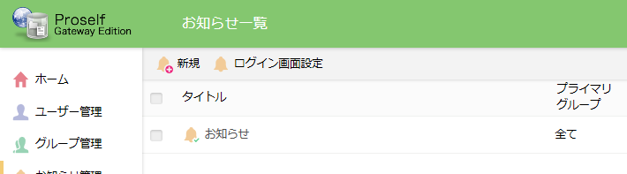

**お知らせ一覧 - お知らせ新規登録**

お知らせ更新を行う場合は対象のお知らせ件名をクリックするか、対象のお知らせにチェックを入れ、上部メニューの「更新」をクリックします。

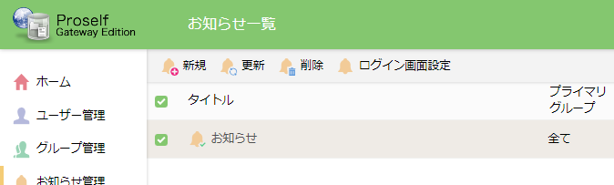

**お知らせ一覧 - お知らせ更新**

クリック後、お知らせ新規作成、お知らせ更新画面が表示されます。

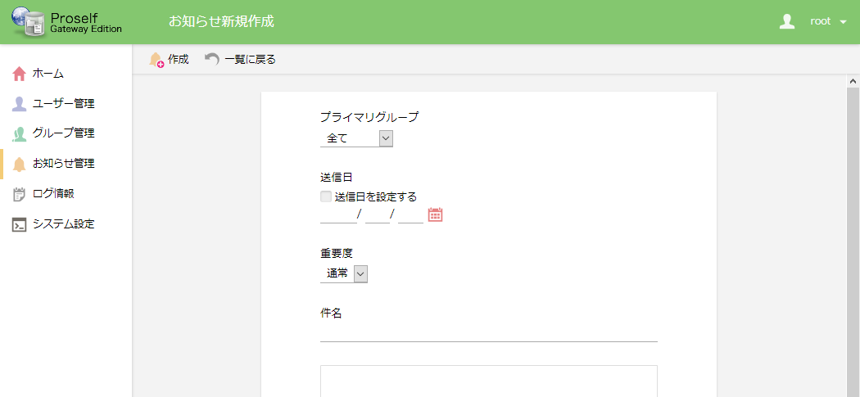

**お知らせ新規作成**

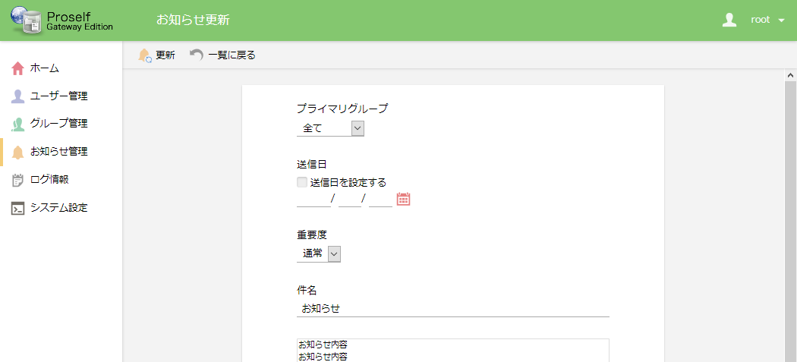

**お知らせ更新**

各設定項目については下表の通りとなっております。

| 項目名 | 説明 |
| --- | --- |
| プライマリグループ | お知らせを公開するプライマリグループの範囲を指定します。 |
| 送信日 | 「送信日を設定する」にチェックを入れ、年月日を指定するとその日にお知らせが公開されます。 |
| 重要度 | 「通常」、「重要」から選択することができます。目的に合わせて選択ください。 |
| 件名 | お知らせの件名を設定します。 |
| 本文 | お知らせ本文を設定します。 |
| 条件 | お知らせを公開するための条件を指定することができます。  「ユーザー期限」を指定すると、ユーザー期限を設定しているユーザーに対してお知らせを公開することができます。ユーザー期限が指定した日数前になると自動でお知らせが公開されます。  「ユーザーのパスワード有効期限」を指定すると、ユーザーのパスワード有効期限を設定しているユーザーに対してお知らせを公開することができます。パスワード有効期限が指定した日数前になると自動でお知らせが公開されます。  ※「ユーザー期限」、「ユーザーのパスワード有効期限」はどちらか片方のみ選択できます。 |
| 表示 | 「ログイン後にお知らせを強制的に表示する」にチェックを入れた場合、ユーザーがログイン後に必ずお知らせが表示されるようになります。 |
| オプション | 「URL及びメールアドレスをリンクに変換する」にチェックを入れた場合、本文内に記載したURL、メールアドレスがハイパーリンクで表示されます。 |

画面左上の「作成」、「更新」をクリックするとお知らせが作成、更新されます。

## お知らせ削除

登録済みのお知らせを削除します。

対象のお知らせにチェックを入れ、上部メニューの「削除」をクリックします。



**お知らせ一覧 - お知らせ削除**

ダイアログが表示されますので、「削除」をクリックします。

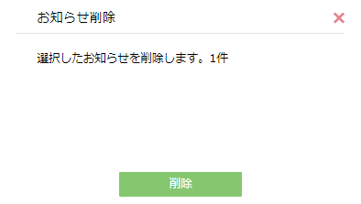

**お知らせ削除確認ダイアログ**

削除が完了すると、メッセージ「お知らせ削除が終了しました。」が表示されます。

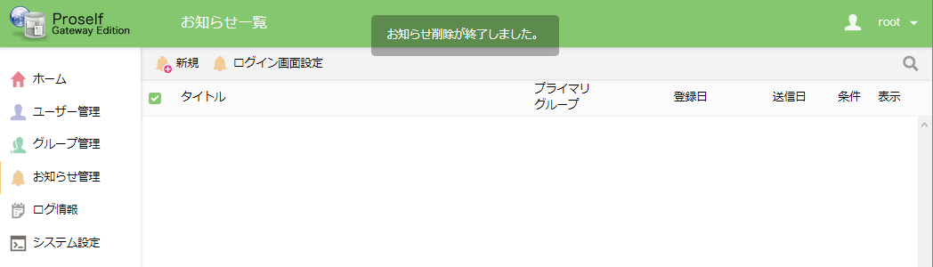

**お知らせ一覧**

## ログイン画面設定、メンテナンスモード

ログイン画面へのお知らせ表示や、管理者ユーザー以外のログインを抑止するメンテナンスモードの設定を行うことができます。

### ログイン画面設定

ログイン画面、Web公開ログイン画面に表示するお知らせを設定することができます。

上部メニューの「ログイン画面設定」をクリックします。



**お知らせ一覧**

お知らせログイン画面設定が表示されます。ログイン画面、Web公開ログイン画面に表示するお知らせは画面上部で設定します。

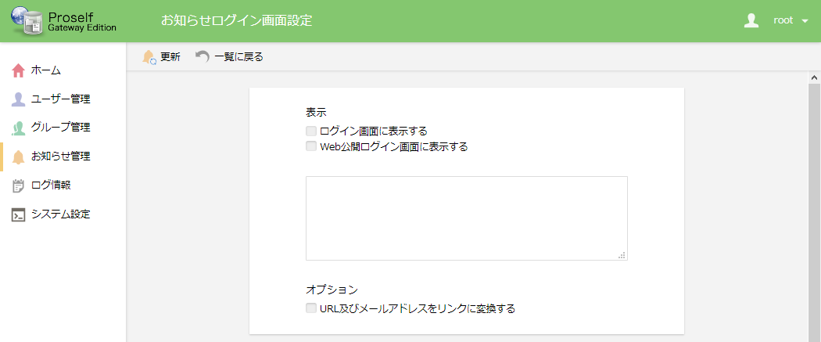

**お知らせログイン画面設定**

各設定項目については以下の通りです。

| 項目名 | 説明 |
| --- | --- |
| 表示 | お知らせを表示する場所を指定します。  「ログイン画面に表示する」にチェックを入れると、本文に入力した内容がログイン画面に表示されます。  「Web公開ログイン画面に表示する」にチェックを入れると、本文に入力した内容がWeb公開ログイン画面に表示されます。 |
| 本文 | お知らせの本文を指定します。 |
| オプション | 「URL及びメールアドレスをリンクに変換する」にチェックを入れた場合、本文内に記載したURL、メールアドレスがハイパーリンクで表示されます。 |

画面左上の「更新」をクリックすると設定内容が反映されます。

### メンテナンスモード

管理者ユーザー以外のログインを抑止するメンテナンスモードの設定を行うことができます。

上部メニューの「ログイン画面設定」をクリックします。



**お知らせ一覧 – ログイン画面設定**

お知らせログイン画面設定が表示されます。メンテナンスモードについての設定は画面下部にあります。

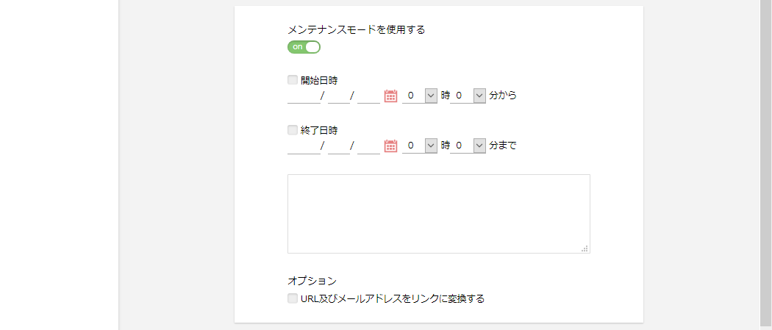

**お知らせログイン画面設定**

各設定項目については以下の通りです。

| 項目名 | 説明 |
| --- | --- |
| メンテナンスモードを使用する | メンテナンスモードの有効、無効を指定します。 |
| 開始日時 | メンテナンスモードの開始日時を指定することができます。指定した日時になると自動的にメンテナンスモードに切り替わります。 |
| 終了日時 | メンテナンスモードの終了日時を指定することができます。指定した日時になると自動的にメンテナンスモードを解除します。 |
| 本文 | メンテナンスモード中に表示するお知らせの内容を指定します。 |
| オプション | 「URL及びメールアドレスをリンクに変換する」にチェックを入れた場合、本文内に記載したURL、メールアドレスがハイパーリンクで表示されます。 |

画面左上の「更新」をクリックすると設定内容が反映されます。

メンテナンスモードが有効の状態でProselfにアクセスすると、メンテナンス中であることを示す専用の画面が表示されます。

* メッセージ「現在メンテナンス中です。」は本文で設定した内容が反映されます。

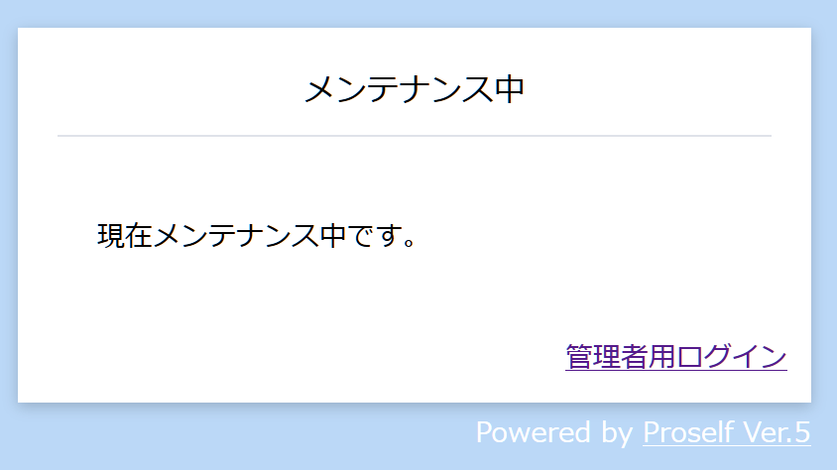

**ログイン画面(メンテナンスモード中)**

画面右下の「管理者用ログイン」をクリックすることでメンテナンスモード中でも管理者ユーザーでProselfにログインすることができます。

# ログ情報

ログイン状況や各種統計情報、ログファイルのダウンロードを行うことができます。

## ログイン状況

Proselfにログイン中のユーザー一覧が表示されます。「強制ログアウト」ボタンをクリックすることで対象のユーザーをログアウトさせることができます。

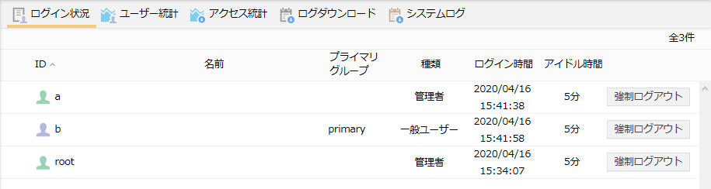

**ログイン状況**

また、本画面の上部メニューから「9.2.ユーザー統計」、「9.3.アクセス統計」、「9.4.ログダウンロード」「9.5.システムログ」を確認することができます。

## ユーザー統計

ユーザー、グループ、プライマリグループに関する統計情報が表示されます。

画面左上のリストボックスから対象月及び対象プライマルグループを選択することができます。

月別集計ではその月における1日あたりのユーザー/グループ/プライマリグループ数及びログインユーザー数を確認することができます。

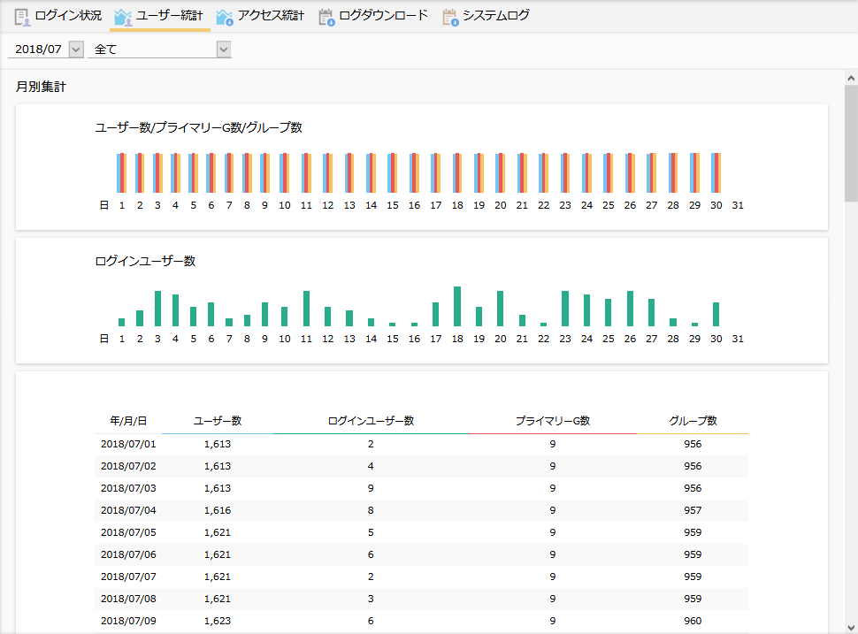

**ユーザー統計 - 月別集計**

ログインランキングではその月の中でログイン数が多い上位20ユーザーが表示されます。

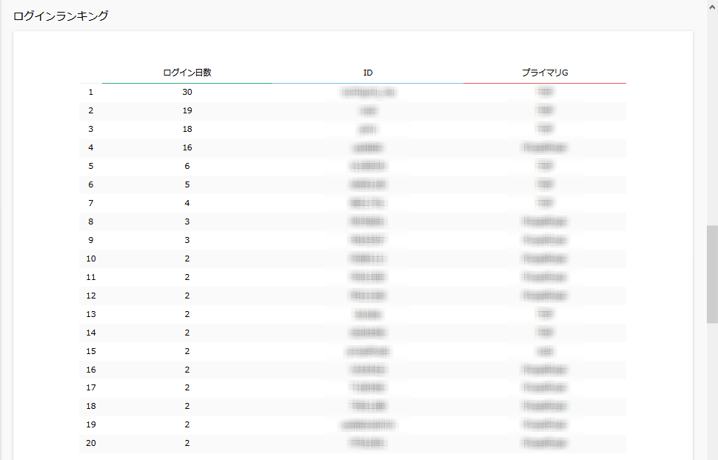

**ユーザー統計 – ログインランキング**

年別集計ではその年におけるひと月あたりのユーザー/グループ/プライマリグループ数及びログインユーザー数を確認することができます。

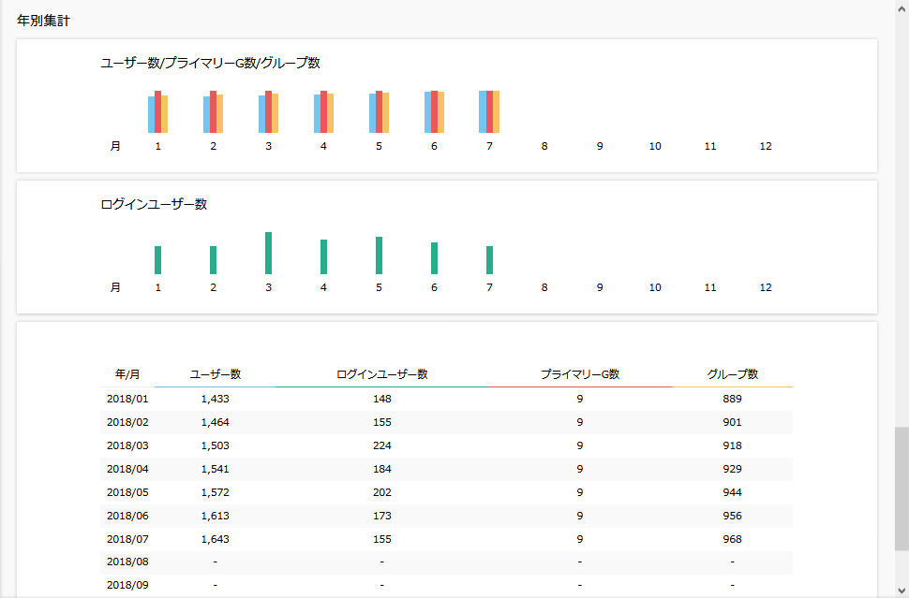

**ユーザー統計 – 年別集計**

## アクセス統計

ファイルのアップロード、ダウンロードに関する統計情報が表示されます。

画面左上のリストボックスから対象月及び対象プライマルグループを選択することができます。

月別集計ではその月における1日あたりのアップロード/ダウンロード数及び使用容量を確認することができます。

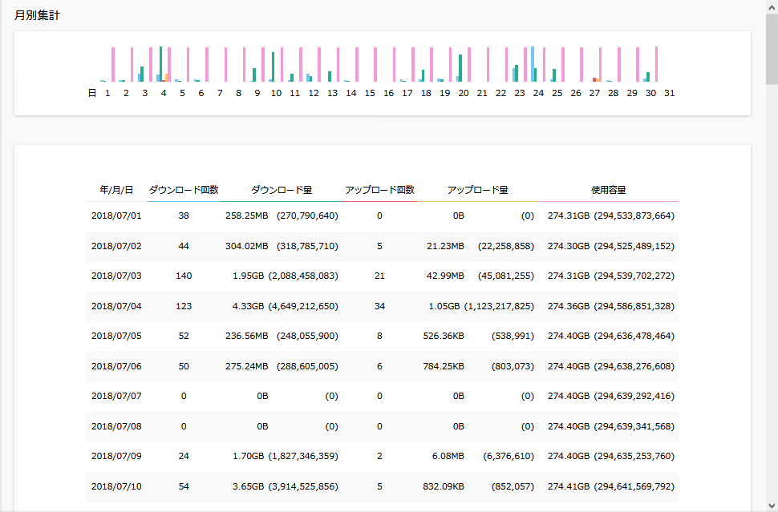

**アクセス統計 - 月別集計**

アクセスランキングではその月の中でダウンロード回数及びダウンロード量が多い上位20ユーザーが表示されます。

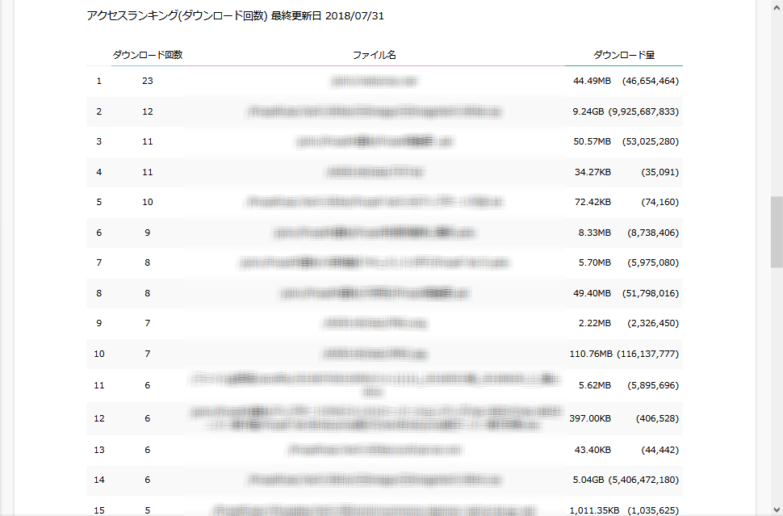

**アクセス統計 - アクセスランキング(ダウンロード回数)**

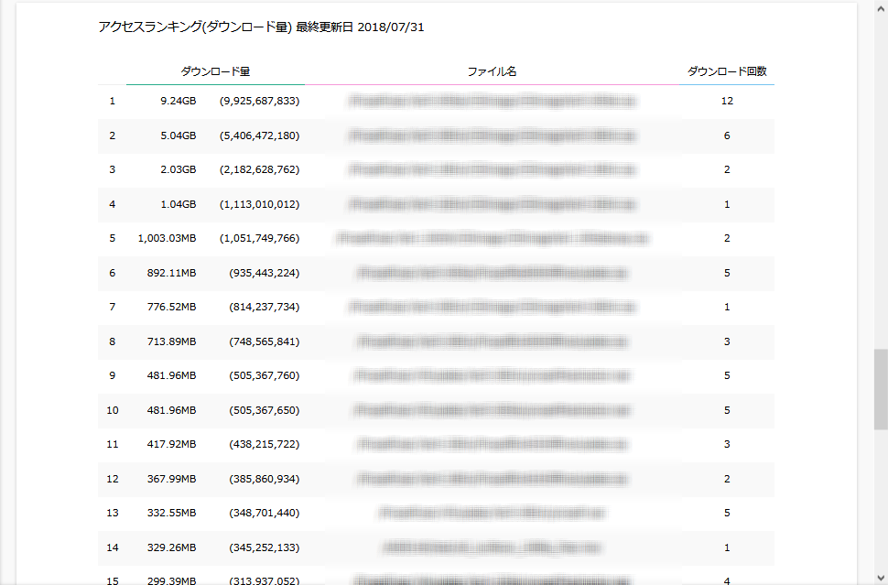

**アクセス統計 - アクセスランキング(ダウンロード量)**

年別集計ではその年におけるひと月あたりのダウンロード/アップロード回数、ダウンロード/アップロード量及び使用容量を確認することができます。

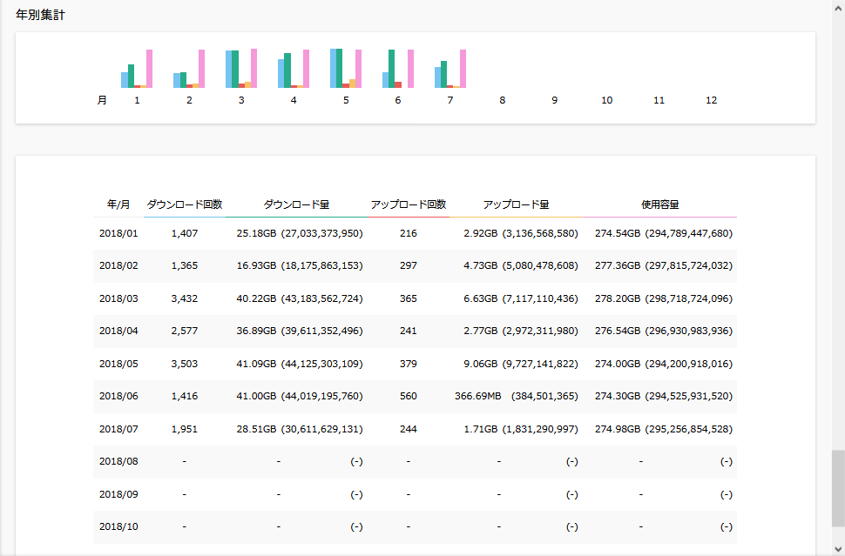

**アクセス統計 - 年別集計**

## ログダウンロード

Proselfの操作履歴をダウンロードすることができます。

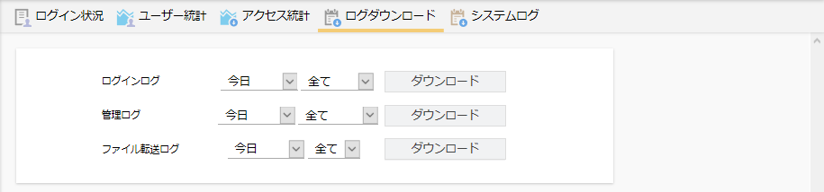

**ログダウンロード画面**

詳細につきましては、以下URL内の「Proself Gateway Edition - 操作チュートリアルログダウンロード」を参照してください。

<https://www.proself.jp/manualtutorial/list/>

## システムログ

Proselfインストールフォルダ/logs配下にあるログファイルの内、過去3ローテート分のログファイルが表示されます。ファイル名をクリックするとダウンロードすることができますので、Proselfサポートへのお問い合わせの際にご利用ください。

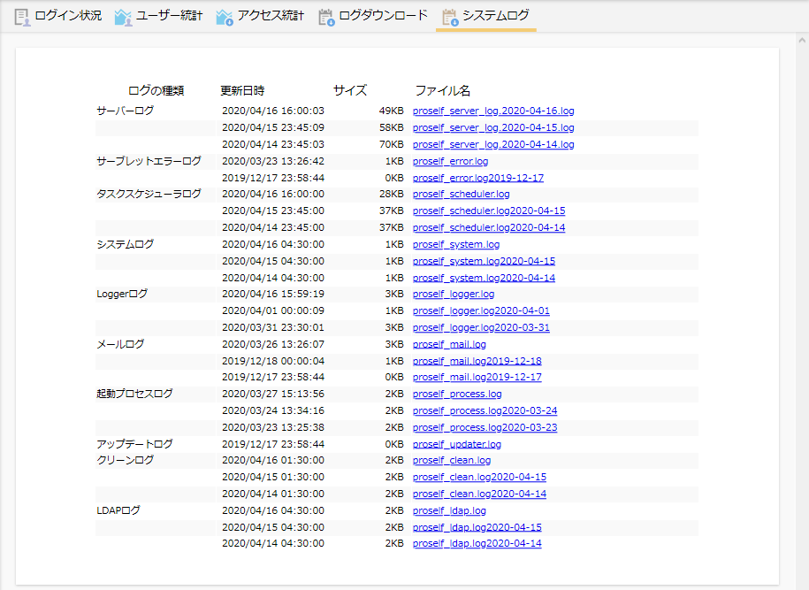

**システムログ画面**